**BỘ CÔNG THƯƠNG**

**TRƯỜNG ĐẠI HỌC CÔNG THƯƠNG THÀNH PHỐ HỒ CHÍ MINH**

**KHOA CÔNG NGHỆ THÔNG TIN**

-----o0o-----

**BÁO CÁO HỌC PHẦN: CÔNG NGHỆ PHẦN MỀM NÂNG CAO**

**TÊN ĐỀ TÀI: XÂY DỰNG HỆ THỐNG QUẢN LÝ CỬA HÀNG BÁN GẤU BÔNG**

**NHÓM: 1**

**Thành phố Hồ Chí Minh, tháng 9 năm 2024**

**BỘ CÔNG THƯƠNG**

**TRƯỜNG ĐẠI HỌC CÔNG THƯƠNG THÀNH PHỐ HỒ CHÍ MINH**

**KHOA CÔNG NGHỆ THÔNG TIN**

-----o0o-----

**TÊN ĐỀ TÀI: XÂY DỰNG HỆ THỐNG QUẢN LÝ CỬA HÀNG BÁN GẤU BÔNG**

|  |  |
| --- | --- |
| **Nhóm:** | **Giảng viên hướng dẫn:TS Mạnh Thiên Lý** |
| Trưởng nhóm: Lê Thanh Yên |  |
| Thành viên: |  |
| 1. Hoàng Đức Quân 2. Nguyễn Hoài Nam 3. Lê Minh Khoa 4. Bùi Phương Nam 5. Nguyễn Thị Thùy Dương |  |

**Thành phố Hồ Chí Minh, tháng 9 năm 2024**

BẢNG PHÂN CÔNG CÔNG VIỆC CHO CÁC THÀNH VIÊN

|  |  |  |  |  |
| --- | --- | --- | --- | --- |
| **STT** | **MSSV** | **HỌ TÊN** | **CÔNG VIỆC ĐƯỢC GIAO** | **ĐÁNH GIÁ** |
| 1 | 2001216333 | Lê Thanh Yên | Khảo sát hiện trạng, quy trình nghiệp vụ, mô hình usecase | Hoàn thành |
| 2 | 2001216074 | Hoàng Đức Quân | Khảo sát hiện trạng, quy trình nghiệp vụ, mô hình usecase | Hoàn thành |
| 3 | 2001215971 | Nguyễn Hoài Nam | Khảo sát hiện trạng, quy trình nghiệp vụ, mô hình usecase | Hoàn thành xuất sắc |
| 4 | 2001215876 | Lê Minh Khoa | Khảo sát hiện trạng, quy trình nghiệp vụ, mô hình usecase | Hoàn thành |
| 5 | 2001215966 | Bùi Phương Nam | Khảo sát hiện trạng, quy trình nghiệp vụ, mô hình usecase | Hoàn thành |
| 6 | 2001210622 | Nguyễn Thị Thùy Dương | Khảo sát hiện trạng, quy trình nghiệp vụ, mô hình usecase | Hoàn thành |
| 7 | 2001215895 | Huỳnh Tấn Kiệt | Quy trình nghiệp vụ, mô hình usecase | Hoàn thành |

**NHÓM 1**

MỤC LỤC

BẢNG PHÂN CÔNG CÔNG VIỆC CHO CÁC THÀNH VIÊN 3

MỤC LỤC 4

MỞ ĐẦU 7

CHƯƠNG 1. KHẢO SÁT HIỆN TRẠNG VÀ XÁC ĐỊNH YÊU CẦU 8

1.1. Giới thiệu 8

1.2. Mô tả nơi khảo sát 8

1.3. Nội dung khảo sát 9

1.4. Trình bài các quy trình nghiệp vụ 10

1.4.1. Quy trình nhập hàng 10

1.4.2. Quy trình đăng ký thành viên 10

1.4.3. Quy trình bán hàng 11

1.4.4. Quy trình giao hàng 11

1.4.5. Quy trình khách hàng thanh toán 12

1.4.6. Quy trình đổi trả sản phẩm 12

1.4.7. Quy trình vệ sinh sản phẩm 13

1.5. Các biểu mẫu liên quan 14

CHƯƠNG 2. PHÂN TÍCH VÀ ĐẶC TẢ YÊU CẦU 20

2.1. Đặc tả quy trình nghiệp vụ 20

2.1.1. Mô hình usecase nghiệp vụ 20

2.1.2. Usecase nghiệp vụ: Cung cấp sản phẩm(nhập hàng) 20

2.1.3. Usecase nghiệp vụ: Đăng ký thành viên 22

2.1.4. Usecase nghiệp vụ: Bán hàng 25

2.1.5. Usecase nghiệp vụ: Giao hàng 28

2.1.6. Usecase nghiệp vụ: Thanh toán 29

2.1.7. Usecase nghiệp vụ: Đổi trả sản phẩm 31

2.1.8. Usecase nghiệp vụ: Vệ sinh sản phẩm (thú nhồi bông) 33

2.2. Mô hình hoá chức năng hệ thống 36

2.2.1. Sơ đồ usecase hệ thống 36

2.2.2. Usecase nhập hàng 36

2.2.3. Usecase quản lý sản phẩm 39

2.2.4. Usecase đăng ký tài khoản 40

2.2.5. Usecase tìm và xem thông tin sản phẩm 42

2.2.6. Usecase lập hoá đơn 44

2.2.7. Usecase lập phiếu đăng ký dịch vụ 46

2.2.8. Usecase lập phiếu đổi trả 48

2.3. Mô hình hoá cấu trúc hệ thống 52

2.3.1. Sơ đồ lớp mức phân tích 52

CHƯƠNG 3. CÀI ĐẶT VÀ KIỂM THỬ 53

KẾT LUẬN 53

TÀI LIỆU THAM KHẢO 53

Hình 1.2‑1: Sơ đồ tổ chức các đơn vị chủ quản 10

Hình 1.5‑1 : Biểu mẫu đơn đặt hàng 16

Hình 1.5‑2: Biểu mẫu kiểm kê kho 17

Hình 1.5‑3: Hoá đơn bán lẻ 18

Hình 1.5‑4: Hoá đơn bán hàng điện tử 19

Hình 1.5‑5: Biểu mẫu đăng ký thành viên 20

Hình 2.1‑1: Usecase nghiệp vụ tổng quan 21

Hình 2.1‑2: Sơ đồ đối tượng nghiệp vụ quy trình nhập hàng 22

Hình 2.1‑3: Sơ đồ hoạt động quy trình nhập hàng 23

Hình 2.1‑4: Sơ đồ đối tượng nghiệp vụ đăng ký thành viên 24

Hình 2.1‑5: Sơ đồ hoạt động quy trình đăng ký thành viên 25

Hình 2.1‑6: Sơ đồ đối tượng nghiệp vụ quy trình đặt hàng 27

Hình 2.1‑7: Sơ đồ hoạt động quy trình đặt hàng 28

Hình 2.1‑8: Sơ đồ đối tượng nghiệp vụ quy trình đặc hàng 30

Hình 2.1‑9: Sơ đồ đối tượng nghiệp vụ cho quy trình thanh toán 31

Hình 2.1‑10: Sơ đồ hoạt động cho quy trình thanh toán 32

Hình 2.1‑11: Sơ đồ đối tượng nghiệp vụ cho quy trình đổi trả sản phẩm 33

Hình 2.1‑12: Sơ đồ hoạt động cho quy trình đổi trả sản phẩm 34

Hình 2.1‑13: Sơ đồ đối tượng nghiệp vụ cho quy trình vệ sinh sản phẩm 36

Hình 2.1‑14: Sơ đồ hoạt động cho quy trình đổi trả sản phẩm 36

Hình 2.2‑1: Tổng quan usecase hệ thống 37

Hình 2.2‑2: Sơ đồ tuần tự use case nhập hàng 41

Hình 2.2‑3: Sơ đồ tuần tự quản lý và tìm kiếm sản phẩm 43

Hình 2.2‑4: Sơ đồ tuần tự quản lý dịch vụ khách hàng 46

Hình 2.2‑5: Sơ đồ tuần tự quản lý thông tin khách hàng 48

Hình 2.2‑6: Sơ đồ tuần tự quản lý đơn hàng 50

Hình 2.2‑7: Sơ đồ tuần tự lập báo cáo thống kê 53

Hình 2.2‑8: Sơ đồ tuần tự quản lý tài khoản và tìm kiếm sản phẩm của khách hàng 56

Hình 2.2‑9: Sơ đồ tuần tự lập danh sách hoá đơn 59

Hình 2.3‑1: Sơ đồ lớp mức phân tích 61

MỞ ĐẦU

Đề tài "Xây dựng hệ thống quản lý cửa hàng bán gấu bông" nhằm mục đích phát triển một hệ thống phần mềm hỗ trợ cho việc quản lý hiệu quả các hoạt động kinh doanh tại cửa hàng. Trong bối cảnh thương mại điện tử và công nghệ số ngày càng phát triển, việc sử dụng phần mềm quản lý không chỉ giúp tối ưu hóa quy trình vận hành mà còn tạo điều kiện thuận lợi cho việc theo dõi tình hình kinh doanh, cải thiện chất lượng dịch vụ khách hàng, và mở rộng khả năng tiếp cận thị trường.

Hệ thống quản lý cửa hàng bán gấu bông bao gồm các chức năng chính như: quản lý khách hàng, quản lý sản phẩm, xử lý đơn hàng, quản lý kho hàng, và theo dõi doanh thu. Ngoài ra, hệ thống còn hỗ trợ quy trình nhập hàng từ nhà cung cấp, giao hàng cho khách, quản lý chương trình khuyến mãi, và chính sách đổi trả hàng. Việc phát triển hệ thống này không chỉ đáp ứng nhu cầu hiện tại của cửa hàng mà còn giúp chủ doanh nghiệp theo dõi hoạt động một cách chi tiết, đưa ra các quyết định chiến lược phù hợp nhằm nâng cao hiệu quả kinh doanh.

# KHẢO SÁT HIỆN TRẠNG VÀ XÁC ĐỊNH YÊU CẦU

## Giới thiệu

Trong thời đại công nghệ phát triển mạnh mẽ, việc áp dụng các hệ thống quản lý vào hoạt động kinh doanh là vô cùng cần thiết. Đối với cửa hàng bán lẻ, đặc biệt là cửa hàng bán gấu bông, việc xây dựng một hệ thống quản lý toàn diện không chỉ giúp tối ưu hóa quy trình hoạt động mà còn nâng cao chất lượng dịch vụ và trải nghiệm khách hàng. Chương này sẽ tập trung khảo sát hiện trạng hoạt động của cửa hàng bán gấu bông và xác định các yêu cầu cơ bản cho việc xây dựng hệ thống quản lý hiệu quả.

## Mô tả nơi khảo sát

Cửa hàng bán gấu bông “Gấu bông online” là một cơ sở kinh doanh nhỏ lẻ với quy mô vừa, chuyên cung cấp các sản phẩm gấu bông đa dạng về kiểu dáng, kích thước và giá thành. Cửa hàng hiện đang vận hành theo phương thức bán hàng truyền thống tại cửa hàng vật lý và bán hàng trực tuyến để có thể tiếp cận nhiều khách hàng hơn.

Nhà cung cấp cung cấp các mẫu sản phẩm cho cửa hàng. Nhân viên sẽ trưng bày và giới thiệu các sản phẩm và dịch vụ cho khách hàng. Sau khi khách hàng lựa chọn sản phẩm, khách hàng sẽ đặt hàng và tiến hành thanh toán, trong quá trình này­­ khách hàng có thể đăng ký thành viên (nếu chưa đăng ký) để được khuyến mãi. Khi thanh toán xong khách sẽ được chọn dịch vụ giao hàng nếu muốn. Trong một khoảng thời gian kể từ lúc thanh toán nếu khách hàng có vấn đề gì với sản phẩm sẽ được đổi trả hàng theo quy định đổi trả của cửa hàng. Khách hàng có thể đến cửa hàng và sử dụng dịch vụ vệ sinh gấu bông sau một thời gian.

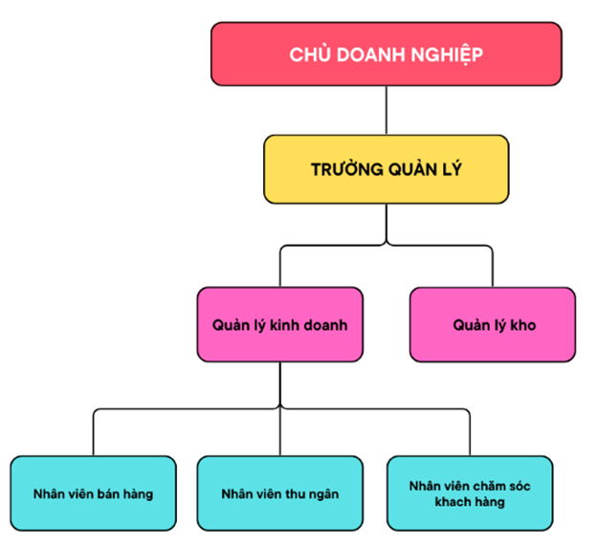

Hình ‑: Sơ đồ tổ chức các đơn vị chủ quản

## Nội dung khảo sát

Quy trình khảo sát tập trung vào các nội sau:

* Nhập hàng từ nhà cung cấp
* Quy trình triển khai chương trình khuyến mãi
* Quy trình đăng ký thành viên
* Quy trình vệ sinh sản phẩm
* Quy trình bán hàng
* Quy trình giao hàng cho khách hàng
* Quy trình thanh toán
* Đổi trả sản phẩm của khách hàng

## Trình bài các quy trình nghiệp vụ

### Quy trình nhập hàng

Vào những ngày cuối tháng quản lý kho sẽ kiểm kê kho, dựa vào số lượng mỗi mặt hàng đã bán ra trong tháng mà quản lý kho lập danh sách các vật phẩm cần nhập. Danh sách này sau đó được quản lý kho gửi đến nhà cung cấp.

Nhà cung cấp có trách nhiệm xác nhận đơn hàng, đồng thời thông báo thời gian và điều kiện giao nhận hàng. Khi hàng hóa được giao đến, quản lý kho kiểm tra kỹ lưỡng số lượng và chất lượng dựa trên đơn đặt hàng. Nếu hàng hóa đạt yêu cầu về số lượng và chất lượng, hàng được nhập kho và thực hiện thanh toán cho nhà cung cấp. Ngược lại, nếu phát hiện sai lệch số lượng, quản lý kho lập báo cáo và thông báo lại cho nhà cung cấp để xử lý. Nếu hàng hóa không đạt chất lượng, quản lý kho từ chối nhận hàng.

Sau khi quy trình nhập hàng hoàn tất, toàn bộ dữ liệu liên quan đến đơn đặt hàng, biên bản kiểm tra, cũng như các tài liệu thanh toán sẽ được lưu trữ để phục vụ công tác quản lý và đối chiếu trong tương lai.

### Quy trình đăng ký thành viên

Tất cả khách hàng mong muốn hưởng các quyền lợi và ưu đãi đặc biệt từ shop đều có thể đăng ký thành viên. Điều này bao gồm những người thường xuyên mua sắm tại shop hoặc muốn nhận thông tin khuyến mãi sớm nhất.

Quy trình đăng ký thành viên bắt đầu khi khách hàng cung cấp các thông tin cá nhân cần thiết như họ tên, ngày sinh, giới tính, số CCCD/CMND, số điện thoại, email, và địa chỉ. Nhân viên bán hàng tại cửa hàng hoặc bộ phận hỗ trợ khách hàng trực tuyến sẽ là người thực hiện thủ tục đăng ký thành viên cho khách hàng. Nếu khách hàng tự đăng ký qua trang web, họ cần điền các thông tin theo yêu cầu và gửi cho cửa hàng xác nhận. Nhân viên sẽ kiểm tra tính hợp lệ và đầy đủ của các thông tin mà khách hàng cung cấp. Nếu tất cả thông tin hợp lệ, nhân viên sẽ tiến hành nhập vào hệ thống quản lý thành viên của cửa hàng.

Toàn bộ thông tin của khách hàng sẽ được lưu trữ trong hệ thống quản lý thành viên của cửa hàng để tiện theo dõi và quản lý các quyền lợi của khách hàng. Sau khi thông tin được lưu trữ thành công, một mã thành viên sẽ được tạo và gửi qua email hoặc tin nhắn SMS cho khách hàng. Thẻ thành viên sẽ được in và trao cho khách hàng tại cửa hàng hoặc gửi qua đường bưu điện.

Sau khi đăng ký thành công, khách hàng sẽ chính thức trở thành thành viên và được hưởng các ưu đãi như tích điểm, giảm giá, và nhận thông tin khuyến mãi đặc biệt sớm hơn.

### Quy trình bán hàng

Khi khách hàng hoàn tất việc lựa chọn sản phẩm và muốn đặt hàng, họ sẽ tiến hành thanh toán sau khi đã kiểm tra kỹ các thông tin cần thiết như số lượng, giá tiền, địa chỉ giao hàng, và phương thức thanh toán. Việc đặt hàng diễn ra khi khách hàng đã sẵn sàng thanh toán và có đủ thông tin cần thiết. Trước khi hoàn tất, khách hàng cần kiểm tra các thông tin về sản phẩm, địa chỉ giao hàng, phương thức thanh toán và áp dụng mã giảm giá (nếu có) để đảm bảo chính xác. Sau khi xác nhận đơn hàng, hệ thống sẽ tự động lưu trữ toàn bộ dữ liệu liên quan bao gồm thông tin khách hàng, sản phẩm, địa chỉ, trạng thái thanh toán và các chi tiết khác. Nếu đơn hàng bị hủy, hệ thống sẽ gửi thông báo cho khách hàng, cập nhật hệ thống quản lý, và kích hoạt quy trình hoàn tiền nếu đã thanh toán. Đồng thời, đơn vị vận chuyển sẽ được thông báo để ngừng giao hàng và số lượng sản phẩm trong đơn hàng sẽ được hoàn lại vào kho. Toàn bộ quy trình này được theo dõi chặt chẽ nhằm đảm bảo khách hàng có trải nghiệm mua sắm tốt nhất.

### Quy trình giao hàng

Khi khách hàng hoàn tất việc đặt hàng, hệ thống sẽ tự động khởi tạo đơn hàng và cập nhật thông tin chi tiết như địa chỉ giao hàng, phương thức vận chuyển và thời gian dự kiến giao hàng.Nhân viên tiếp tân sẽ chuẩn bị đơn hàng và đóng gói. Hệ thống phân phối công việc cho nhân viên giao hàng. Trong quá trình giao hàng, hệ thống theo dõi tình trạng đơn hàng theo thời gian thực, cho phép khách hàng nắm bắt thông tin mới nhất về vị trí đơn hàng.Trước khi giao sản phẩm, nhân viên giao hàng sẽ kiểm tra kỹ lưỡng các sản phẩm trong đơn hàng để đảm bảo chúng khớp với thông tin đã ghi nhận, bao gồm tên sản phẩm, số lượng và tình trạng. Khách hàng sẽ được yêu cầu xác thực thông tin như số điện thoại hoặc mã đơn hàng để đảm bảo đúng người nhận. Khách hàng nhận hàng hóa, kiểm tra và xác nhận việc nhận hàng bằng cách ký vào biên nhận giao hàng hoặc qua phương thức xác nhận điện tử. Họ có quyền từ chối nhận hàng nếu sản phẩm không đúng hoặc có dấu hiệu hư hỏng. Quy trình nhận hàng kết thúc khi nhân viên giao hàng cập nhật trạng thái đơn hàng trong hệ thống là "Đã giao" và lưu thông tin xác nhận nhận hàng. Hệ thống gửi thông báo cho khách hàng qua email hoặc tin nhắn xác nhận việc giao hàng thành công. Sau khi xác nhận, mọi thông tin liên quan đến giao hàng sẽ được cập nhật và lưu trữ trong hệ thống, hỗ trợ cải thiện dịch vụ khách hàng và phân tích hiệu quả hoạt động trong tương lai.

### Quy trình khách hàng thanh toán

Khi khách hàng lựa chọn sản phẩm xong và có nhu cầu thanh toán. Sau đó nhân viên sẽ lập danh sách các sản phẩm khách hàng đã chọn và cho khách hàng kiểm tra danh sách lập có sai sót không (sai mẫu , sai số lượng ...). Sau đó Nhân viên bán hàng sẽ tư vấn các chương trình khuyến mãi với điều kiện khách hàng sẽ đăng kí thành viên .Nếu khách hàng muốn nhận khuyến mãi nhân viên bán hàng sẽ lập thẻ thành viên cho khách . Sau đó nhân viên thông báo số tiền cần thanh toán cho khách hàng . Khi khách hàng thanh toán thì nhân viên sẽ lập hóa đơn thanh toán và in hóa đơn cho khách hàng . Hóa đơn này sẽ được lưu xuống database để lưu trữ và truy xuất sau này khi khách hàng có nhu cầu đổi trả

### Quy trình đổi trả sản phẩm

Sau khi khách hàng đã thanh toán và nhận sản phẩm, khách hàng được quyền đổi trả nếu sản phẩm bị lỗi kỹ thuật, hư hỏng do nhà cung cấp, không đúng như mô tả, do quá trình vận chuyển hoặc khách thay đổi ý định và sản phẩm phải chưa qua sử dụng, còn nguyên tem mác, bao bì và còn trong khoảng thời gian quy định.

Khách hàng sẽ đến gặp bộ phận chăm sóc khách hàng yêu cầu đổi trả sản phẩm và trình bày lý do. Khi này nhân viên sẽ yêu cầu khách hàng cung cấp thông tin về đơn hàng (hoá đơn, biên lai, phiếu bảo hành) và xác thực thông tin đơn hàng, nếu khách hàng không cung cấp được thông tin đơn hàng hoặc thông tin bị sai thì có thể yêu cầu khách hàng cung cấp thêm hoặc từ chối đổi trả.

Nếu thông tin đơn hàng khớp, nhân viên kiểm tra tình trạng sản phẩm cần đổi/trả cũng như điều kiện. Nếu đáp ứng đủ điều kiện, tiến hành đổi/trả sản phẩm cho khách hàng, nếu sản phẩm hết hàng, khách hàng có thể chọn sản phẩm khác có giá trị tương đương hoặc được hoàn tiền. Nếu sản phẩm không đủ điều kiện đổi trả thì từ chối và giải thích rõ lý do cho khách hàng. Cuối cùng nhân viên in hóa đơn mới và giao hàng cho khách hàng.

### Quy trình vệ sinh sản phẩm

Định kỳ hoặc khi có yêu cầu từ khách hàng, cửa hàng sẽ tiến hành vệ sinh các sản phẩm gấu bông. Nhân viên tiếp nhận thông tin từ khách hàng, bao gồm loại gấu bông, tình trạng hiện tại, và yêu cầu cụ thể về vệ sinh. Dựa trên thông tin này, nhân viên sẽ lập danh sách gấu bông cần được làm sạch và chuẩn bị các dụng cụ vệ sinh phù hợp.

Nhân viên chịu trách nhiệm kiểm tra sơ bộ tình trạng của gấu bông, bao gồm các vết bẩn, hư hại hoặc rách. Sau khi đánh giá, họ sẽ chọn phương pháp vệ sinh thích hợp (giặt tay, giặt máy, hoặc khử trùng đặc biệt) dựa trên chất liệu và kích thước của từng sản phẩm. Khi đã chọn xong phương pháp vệ sinh nhân viên kiểm tra thời hạn bảo hành của gấu bông nếu còn thời hạn bảo hành thì sẽ được miễn phí, còn không thì sẽ thanh toán như bình thường.

Sau khi vệ sinh xong, gấu bông được kiểm tra kỹ lưỡng lại về chất lượng, bảo đảm không còn bụi bẩn, vết ố, hoặc hỏng hóc. Nếu phát hiện sự cố, nhân viên sẽ thực hiện các thao tác sửa chữa như khâu lại các vết rách nhỏ hoặc sửa phụ kiện.

Nếu tất cả đều đạt tiêu chuẩn, gấu bông sẽ được giao trả cho khách hàng. Nhân viên xác nhận khách hàng hài lòng trước khi hoàn tất thanh toán và ghi nhận dịch vụ vào hệ thống quản lý khách hàng để đối chiếu và phục vụ các lần sau.

Tất cả các thông tin về quá trình vệ sinh, kiểm tra và các phản hồi từ khách hàng đều được lưu trữ để phục vụ cho việc quản lý chất lượng dịch vụ.

## Các biểu mẫu liên quan

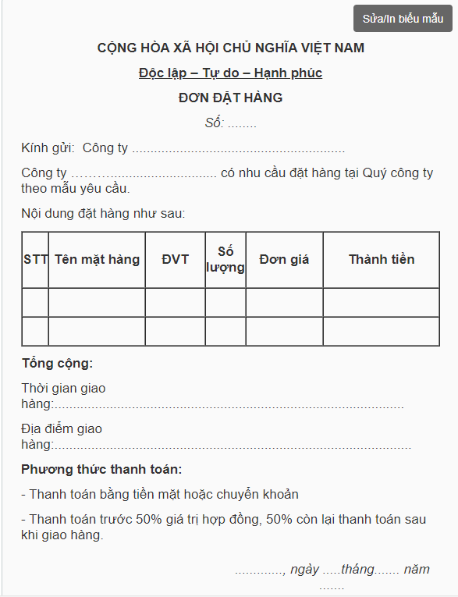

Hình ‑ : Biểu mẫu đơn đặt hàng

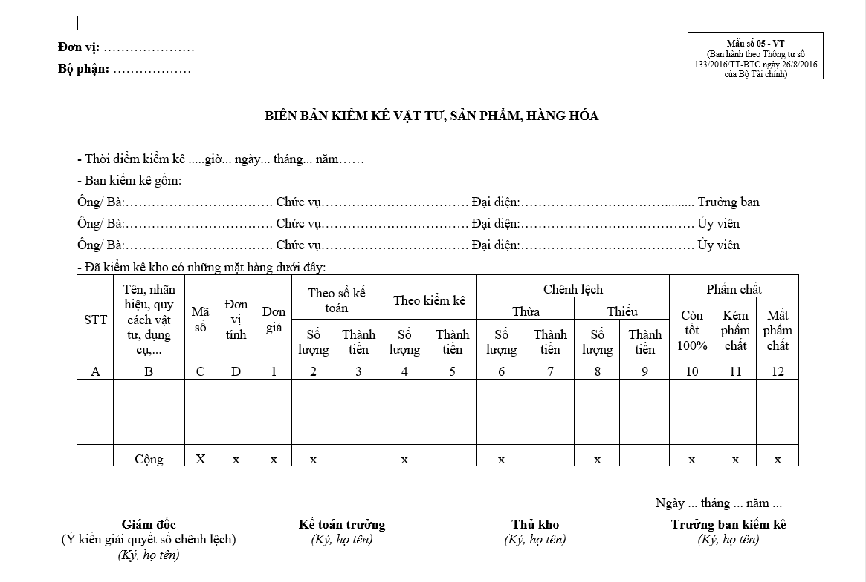

Hình ‑: Biểu mẫu kiểm kê kho

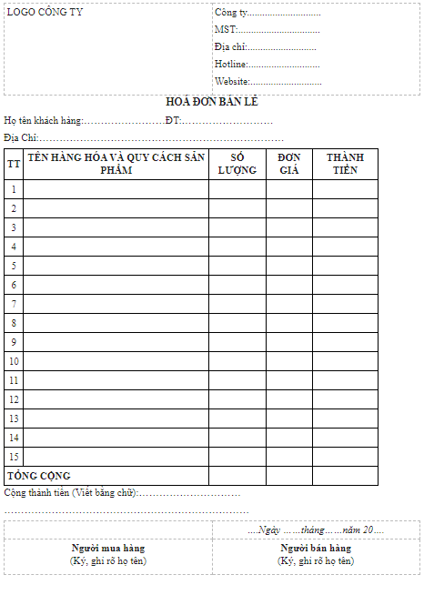

Hình ‑: Hoá đơn bán lẻ

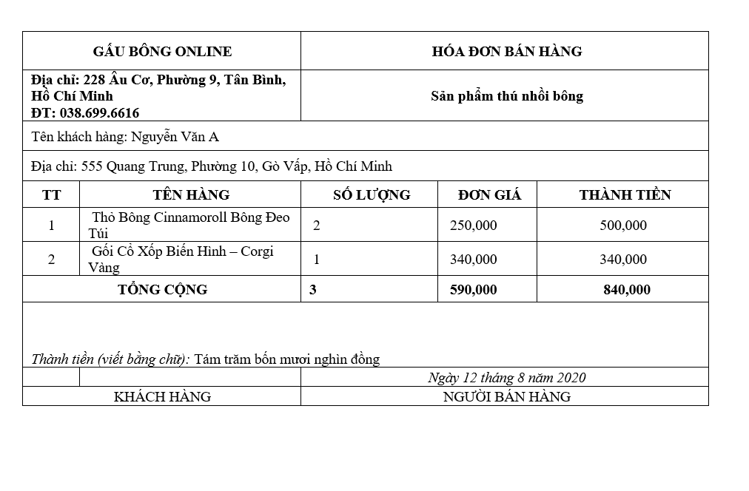

Hình ‑: Hoá đơn bán hàng điện tử

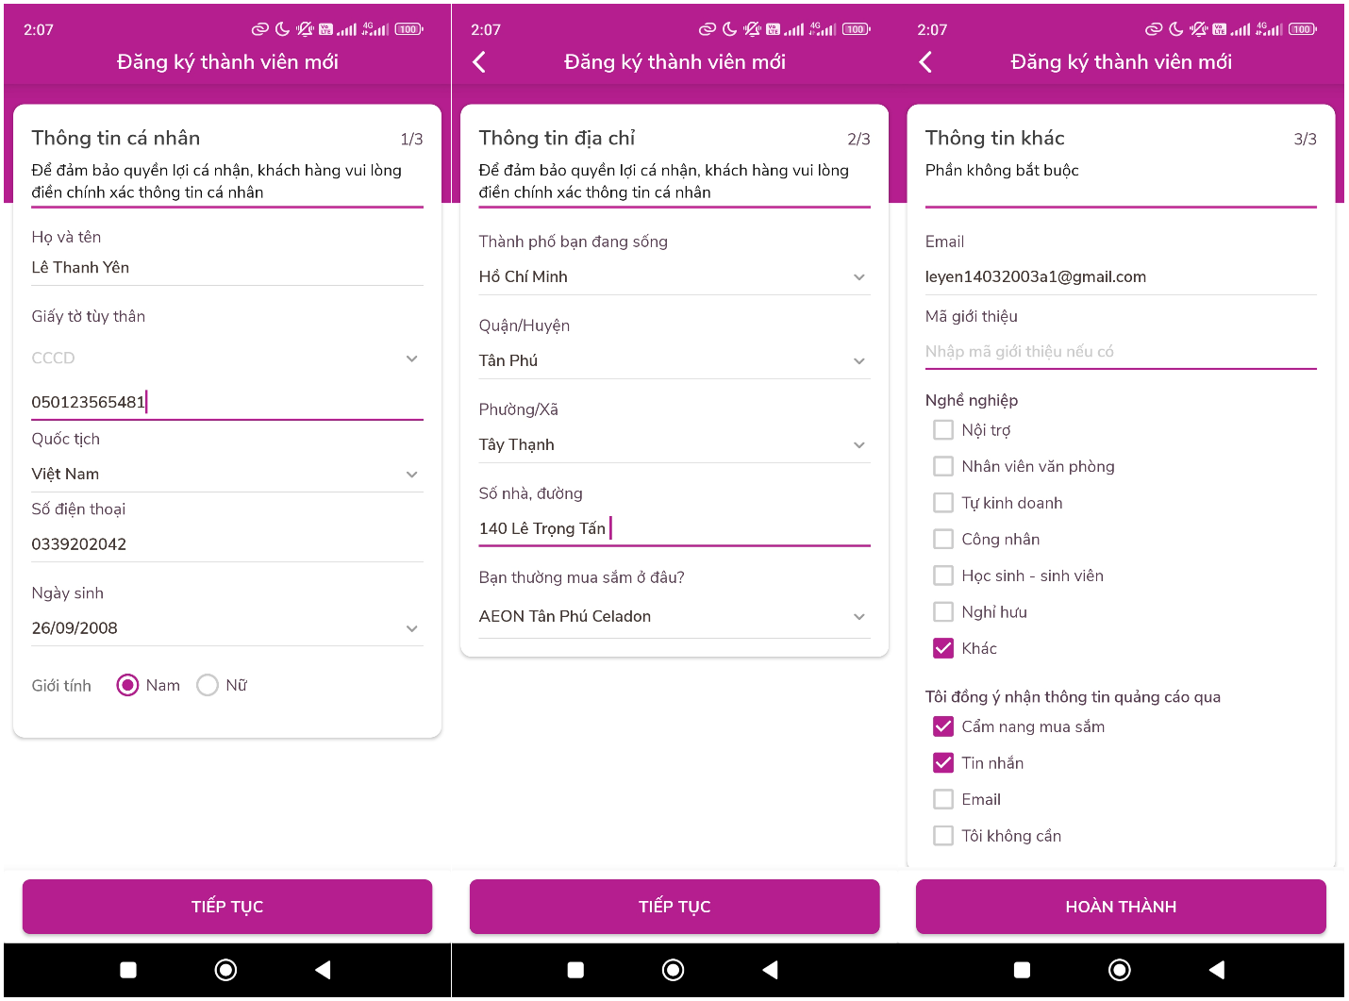

Hình ‑: Biểu mẫu đăng ký thành viên

# PHÂN TÍCH VÀ ĐẶC TẢ YÊU CẦU

## Đặc tả quy trình nghiệp vụ

### Mô hình usecase nghiệp vụ

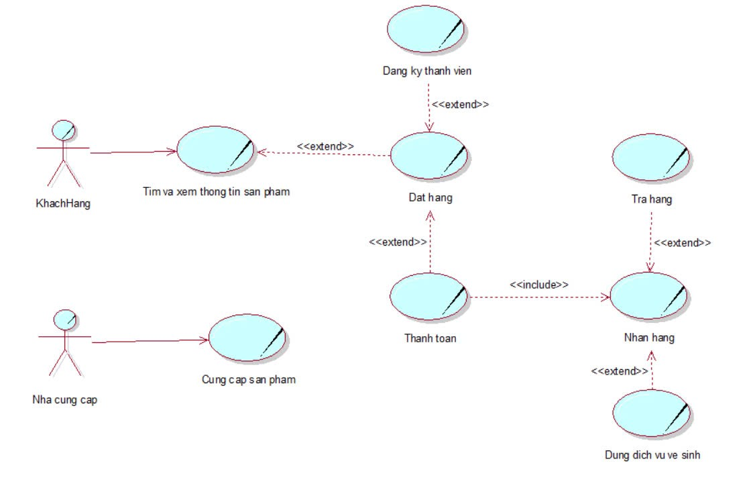

Hình ‑: Usecase nghiệp vụ tổng quan

### Usecase nghiệp vụ: Cung cấp sản phẩm(nhập hàng)

|  |
| --- |
| Mô tả nghiệp vụ: Nhập hàng  Nghiệp vụ được thực hiện khi cửa hàng cần nhập thú bông mới , cung cấp quy trình đặt hàng của cửa hàng |
| Các dòng cơ bản :   1. Quản lý kho lập danh sách các mặt hàng cần đặt dựa trên số lượng hàng bán ra và hàng tồn kho. 2. Quản lý kho gửi đơn đặt hàng đến nhà cung cấp. 3. Nhà cung cấp xác nhận đơn hàng và tiến hành giao hàng. 4. Quản lý kho nhận hàng, kiểm tra kỹ lưỡng số lượng và chất lượng dựa trên đơn đặt hàng. 5. Quản lý kho xác nhận hàng đạt yêu cầu, thực hiện thanh toán cho nhà cung cấp và lưu trữ tài liệu liên quan. |
| Các dòng thay thế   1. Tại bước 4:    1. Nếu đơn hàng bị lệch số lượng, quản lý kho lập báo cáo và thông báo lại cho nhà cung cấp để xử lý.    2. Nếu hàng hóa không đạt chất lượng, quản lý kho từ chối nhận hàng |

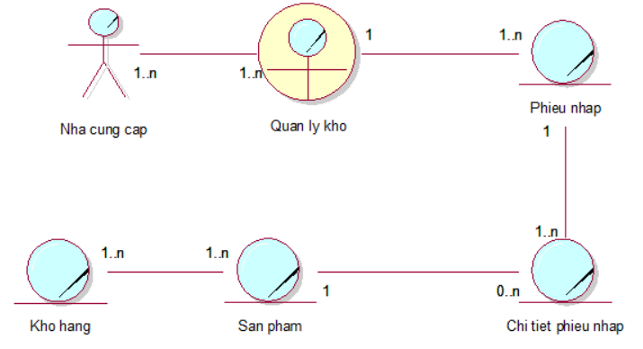

Hình ‑: Sơ đồ đối tượng nghiệp vụ quy trình nhập hàng

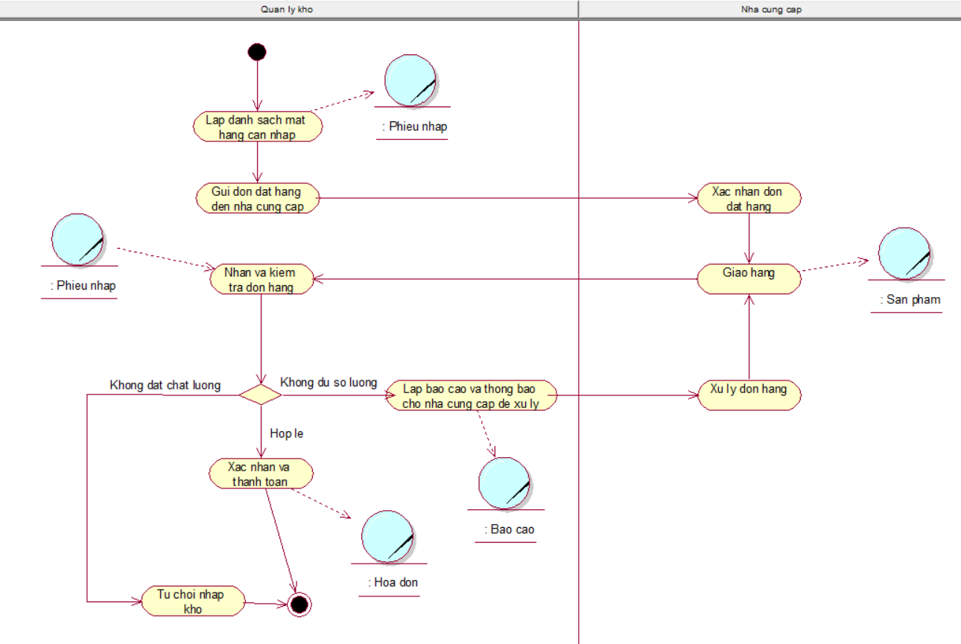

Hình ‑: Sơ đồ hoạt động quy trình nhập hàng

### Usecase nghiệp vụ: Đăng ký thành viên

|  |
| --- |
| *Usecas nghiệp vụ: Khách hàng đăng ký thành viên*  khách hàng mong muốn hưởng các quyền lợi và ưu đãi đặc biệt từ shop đều có thể đăng ký thành viên |
| *Các dòng cơ bản:*   1. Khách hàng cung cấp thông tin cá nhân: họ tên, ngày sinh, giới tính, số CCCD/CMND, số điện thoại, email, và địa chỉ (tại shop hoặc trên trang web). 2. Nhân viên bán hàng hoặc hệ thống trực tuyến tiếp nhận thông tin và kiểm tra tính hợp lệ của thông tin. 3. Nếu thông tin hợp lệ, nhân viên hoặc hệ thống nhập thông tin vào hệ thống quản lý thành viên của shop. 4. Thông tin khách hàng được lưu trữ vào hệ thống quản lý thành viên. 5. Một mã thành viên được tạo và gửi qua email hoặc tin nhắn SMS cho khách hàng. 6. Thẻ sẽ được in và trao tận tay khách hàng tại cửa hàng hoặc gửi qua đường bưu điện. 7. Khách hàng chính thức trở thành thành viên và được hưởng các quyền lợi như tích điểm, giảm giá và nhận thông tin khuyến mãi đặc biệt. |
| *Các dòng thay thế:*   1. Tại bước 2, nếu thông tin không hợp lệ hoặc thiếu sót, nhân viên yêu cầu khách hàng bổ sung hoặc sửa đổi thông tin trước khi tiếp tục. 2. Tại bước 5, nếu khách hàng không nhận được mã thành viên qua email hoặc SMS, nhân viên sẽ kiểm tra và gửi lại mã thành viên cho khách hàng. 3. Tại bước 7, nếu có lỗi trong quá trình lưu trữ thông tin, nhân viên sẽ thông báo và xử lý để khách hàng có thể hoàn tất đăng ký thành viên một cách chính xác và đầy đủ. |



Hình ‑: Sơ đồ đối tượng nghiệp vụ đăng ký thành viên



Hình ‑: Sơ đồ hoạt động quy trình đăng ký thành viên

### Usecase nghiệp vụ: Bán hàng

|  |
| --- |
| *Use case nghiệp vụ: Bán hàng*  Nghiệp vụ này bắt đầu khi đơn hàng được tạo thành công và lưu trong hệ thống. Mục tiêu của nghiệp vụ là giúp khách hàng đặt hàng thành công, theo dõi trạng thái đơn hàng, và đảm bảo hệ thống cập nhật thông tin đơn hàng một cách chính xác. |
| *Các dòng cơ bản:*   1. Khách hàng duyệt sản phẩm và thêm vào giỏ hàng. 2. Khách hàng kiểm tra thông tin giỏ hàng và điều chỉnh số lượng hoặc loại bỏ sản phẩm nếu cần. 3. Khách hàng cung cấp thông tin giao hàng (địa chỉ, số điện thoại) và chọn phương thức thanh toán. 4. Khách hàng xác nhận đơn hàng và thực hiện thanh toán. 5. Hệ thống xử lý thanh toán qua phương thức đã chọn (thẻ, ví điện tử, chuyển khoản, v.v.). 6. Sau khi thanh toán thành công, hệ thống lưu thông tin đơn hàng vào cơ sở dữ liệu và gửi xác nhận cho khách hàng. 7. Hệ thống cập nhật trạng thái đơn hàng thành "Đang xử lý" và bắt đầu quá trình giao hàng. 8. Khách hàng nhận sản phẩm, hệ thống cập nhật trạng thái đơn hàng thành "Hoàn tất". |
| *Các dòng thay thế:*   1. Tại bước 2, nếu khách hàng muốn thay đổi số lượng hoặc loại bỏ sản phẩm: Hệ thống cập nhật giỏ hàng và tổng số tiền thanh toán. 2. Tại bước 3:    1. Nếu khách hàng không nhập đủ thông tin giao hàngthì hệ thống nhắc nhở khách hàng hoàn tất thông tin cần thiết.    2. Nếu sản phẩm đã hết hàng hệ thống thông báo và yêu cầu khách hàng chọn sản phẩm khác hoặc hủy đơn hàng. 3. Tại bước 7, nếu khách hàng hủy đơn hàng trước khi giao: Hệ thống cập nhật trạng thái đơn hàng thành "Đã hủy", xử lý hoàn tiền nếu cần, và điều chỉnh lại tồn kho. |

Hình ‑: Sơ đồ đối tượng nghiệp vụ quy trình đặt hàng



Hình ‑: Sơ đồ hoạt động quy trình đặt hàng

### Usecase nghiệp vụ: Giao hàng

|  |
| --- |
| *Use case nghiệp vụ:* Giao hàng  Use case này mô tả quy trình giao hàng từ khi đơn hàng được chuẩn bị cho đến khi hàng hóa được giao cho khách hàng. |
| *Các dòng cơ bản:*   1. Nhân viên giao hàng nhận thông tin đơn hàng từ hệ thống, bao gồm địa chỉ giao hàng và các chi tiết cần thiết. 2. Nhân viên chuẩn bị đơn hàng theo yêu cầu, đóng gói sản phẩm và gán nhãn theo địa chỉ giao hàng. 3. Nhân viên giao hàng nhận hàng hóa từ bộ phận chuẩn bị đơn hàng và kiểm tra tính chính xác của đơn hàng. 4. Nhân viên giao hàng di chuyển đến địa chỉ của khách hàng để giao hàng hóa. 5. Khách hàng nhận hàng hóa, kiểm tra và xác nhận việc nhận hàng bằng cách ký vào biên nhận giao hàng hoặc qua phương thức xác nhận điện tử (nếu có). 6. Nhân viên giao hàng cập nhật trạng thái đơn hàng trong hệ thống là "Đã giao" và lưu thông tin xác nhận nhận hàng. 7. Hệ thống gửi thông báo cho khách hàng qua email hoặc tin nhắn xác nhận việc giao hàng thành công và cung cấp thông tin liên quan (nếu cần). |
| *Các dòng thay thế:*   * Tại bước 4 : Nếu địa chỉ giao hàng không chính xác, nhân viên giao hàng liên hệ với khách hàng để xác minh và cập nhật thông tin địa chỉ trong hệ thống, sau đó tiếp tục giao hàng. * Tại bước 5: Xử lý trả hàng nếu khách hàng không nhận. |



Hình ‑: Sơ đồ đối tượng nghiệp vụ quy trình đặc hàng



### Usecase nghiệp vụ: Thanh toán

|  |
| --- |
| Mô tả nghiệp vụ : Thanh toán  Nghiệp vụ thanh toán được thực hiện khi khách hàng có nhu cầu thanh toán , cung cấp quy trình thanh toán của của hàng |
| Các dòng cơ bản :   1. Khách hàng lựa chọn sản phẩm xong và có nhu cầu thanh toán 2. Nhân viên bán hàng lập danh sách các sản phẩm khách hàng mua và cho khách hàng kiểm tra 3. Nhân viên tư vấn chương trình khuyến mãi 4. Nhân viên thông báo số tiền thanh toán cho khách và khách thanh toán 5. Nhân viên lập hóa đơn và in hóa đơn cho khách |
| Các dòng thay thế :   * Tại dòng 3. Mở thẻ thành viên cho khách hàng |

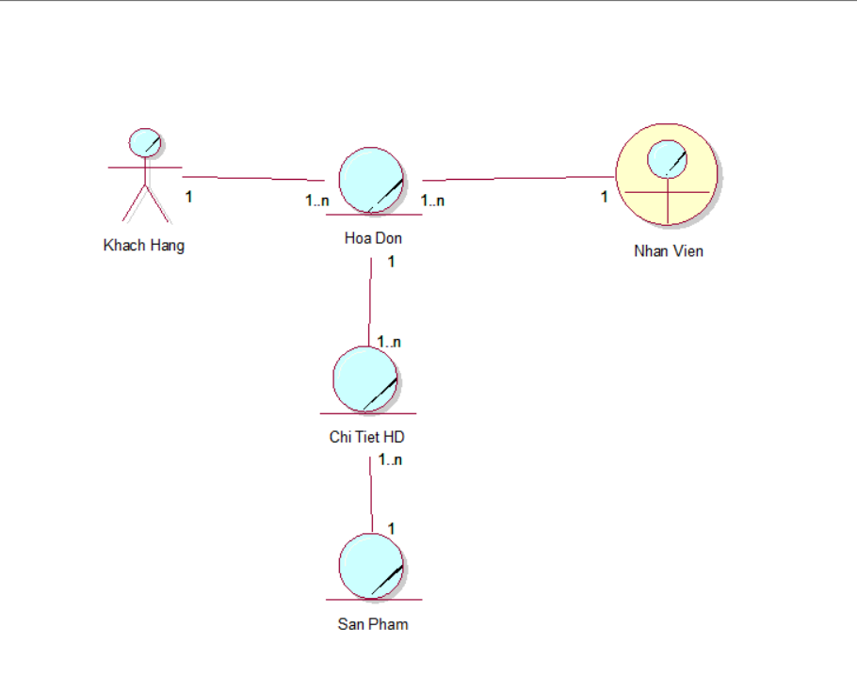

Hình ‑: Sơ đồ đối tượng nghiệp vụ cho quy trình thanh toán

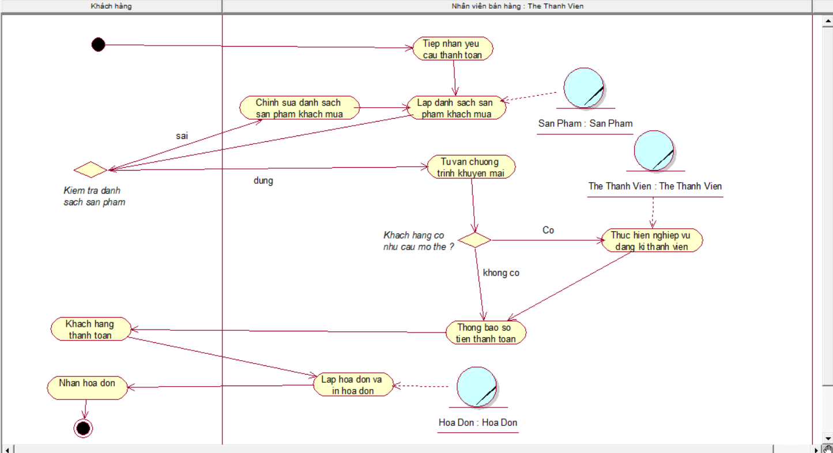

Hình ‑: Sơ đồ hoạt động cho quy trình thanh toán

### Usecase nghiệp vụ: Đổi trả sản phẩm

|  |
| --- |
| *Use case nghiệp vụ: Đổi trả sản phẩm*  Nghiệp vụ được thực hiện khi khách hàng đến gặp bộ phận chăm sóc khách hàng và yêu cầu đổi hoặc trả lại sản phẩm đã mua, cung cấp qui trình đổi trả sản phẩm cho khách hàng. |
| *Các dòng cơ bản:*   1. Khách hàng đến gặp nhân viên chăm sóc khách hàng yêu cầu đổi, trả sản phẩm và trình bày lý do đổi trả. 2. Nhân viên sẽ yêu cầu cung cấp thông tin về đơn hàng (hoá đơn, biên lai, phiếu bảo hành). 3. Nhân viên xác thực thông tin đơn hàng. 4. Nếu thông tin đơn hàng khớp, nhân viên kiểm tra tình trạng sản phẩm cần đổi/trả và điều kiện. 5. Nếu đáp ứng đủ điều kiện, nhân viên tiến hành đổi/trả sản phẩm cho khách hàng. 6. Nhân viên in hóa đơn mới và giao hàng cho khách hàng. |
| *Các dòng thay thế:*   * Tại dòng số 2: Nếu khách hàng không cung cấp được thông tin đơn hàng thì từ chối đổi trả. * Tại dòng số 4: Nếu thông tin đơn hàng không khớp, yêu cầu khách hàng cung cấp thêm hoặc từ chối đổi trả. * Tại dòng số 5: * Nếu sản phẩm không đủ điều kiện đổi trả thì từ chối đổi trả và giải thích rõ lý do. * Nếu sản phẩm cần đổi/trả không còn hàng thì đề xuất các giải pháp khác như hoàn tiền hoặc đổi sang sản phẩm tương đương. |

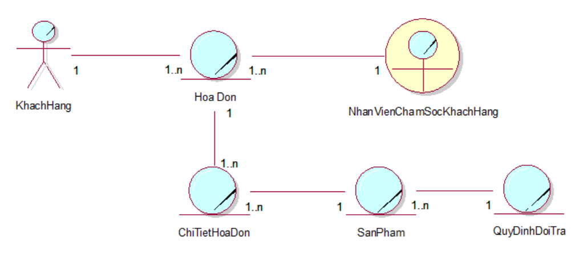

Hình ‑: Sơ đồ đối tượng nghiệp vụ cho quy trình đổi trả sản phẩm

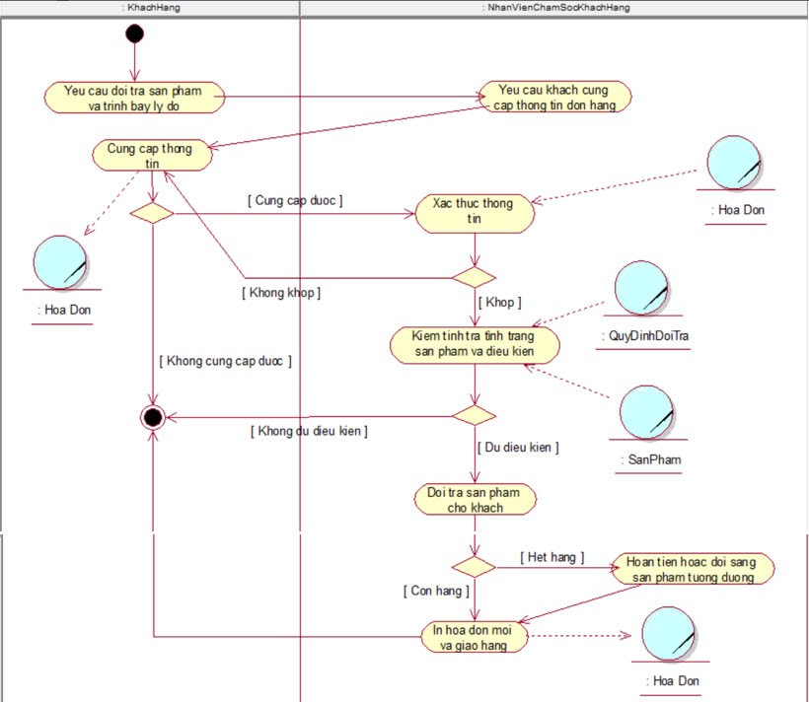

Hình ‑: Sơ đồ hoạt động cho quy trình đổi trả sản phẩm

### Usecase nghiệp vụ: Vệ sinh sản phẩm (thú nhồi bông)

|  |
| --- |
| *Mô tả nghiệp vụ: Vệ sinh gấu bông*  Nghiệp vụ này được thực hiện khi một khách hàng yêu cầu dịch vụ vệ sinh gấu bông từ cửa hàng hoặc qua hệ thống online. Quy trình cung cấp các bước để hoàn thành dịch vụ vệ sinh sản phẩm. |
| *Các dòng cơ bản:*   1. Khách hàng mang gấu bông đến cửa hàng hoặc đặt dịch vụ qua hệ thống online. 2. Nhân viên cửa hàng kiểm tra tình trạng gấu bông (vết bẩn, chất liệu, kích thước,...). 3. Nhân viên xác nhận dịch vụ vệ sinh phù hợp (giặt tay, giặt máy, làm sạch bề mặt,...) và thông báo giá dịch vụ cho khách hàng. 4. Khách hàng cung cấp thông tin giao nhận sản phẩm (địa chỉ, thời gian giao nhận). 5. Khách hàng thanh toán cho dịch vụ tại quầy hoặc qua hệ thống thanh toán online. 6. Nhân viên xác nhận thông tin thanh toán và lập hóa đơn cho khách hàng. 7. Nhân viên tiến hành vệ sinh gấu bông theo quy trình được đề ra. 8. Sau khi hoàn thành vệ sinh, nhân viên thông báo cho khách hàng để nhận lại sản phẩm tại cửa hàng hoặc giao hàng theo yêu cầu. |
| *Các dòng thay thế:*   1. Xử lý khi sản phẩm bị hỏng:    1. Nếu gấu bông có vết rách hoặc hỏng hóc, nhân viên thông báo tình trạng cho khách hàng và đề xuất sửa chữa.    2. Khách hàng có thể chấp nhận hoặc từ chối dịch vụ sửa chữa bổ sung. 2. Xử lý khi thông tin giao nhận không đầy đủ:    1. Nhân viên yêu cầu khách hàng cung cấp hoặc bổ sung thông tin giao nhận còn thiếu trước khi tiến hành dịch vụ.    2. Nếu khách hàng không cung cấp đủ thông tin, nhân viên đề nghị khách hàng đến nhận sản phẩm trực tiếp tại cửa hàng. 3. Xử lý khi không thể xác nhận thanh toán:    1. Nếu thanh toán không thành công, nhân viên yêu cầu khách hàng thử lại phương thức thanh toán khác hoặc thanh toán trực tiếp tại cửa hàng.    2. Nếu không thể thanh toán, dịch vụ sẽ bị tạm dừng cho đến khi thanh toán được xác nhận. |

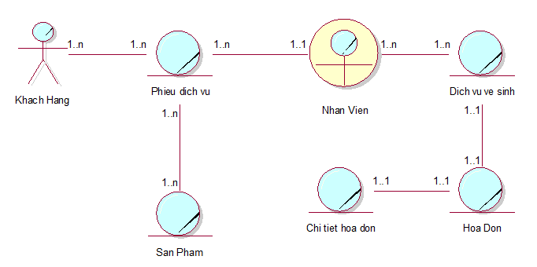

Hình ‑: Sơ đồ đối tượng nghiệp vụ cho quy trình vệ sinh sản phẩm

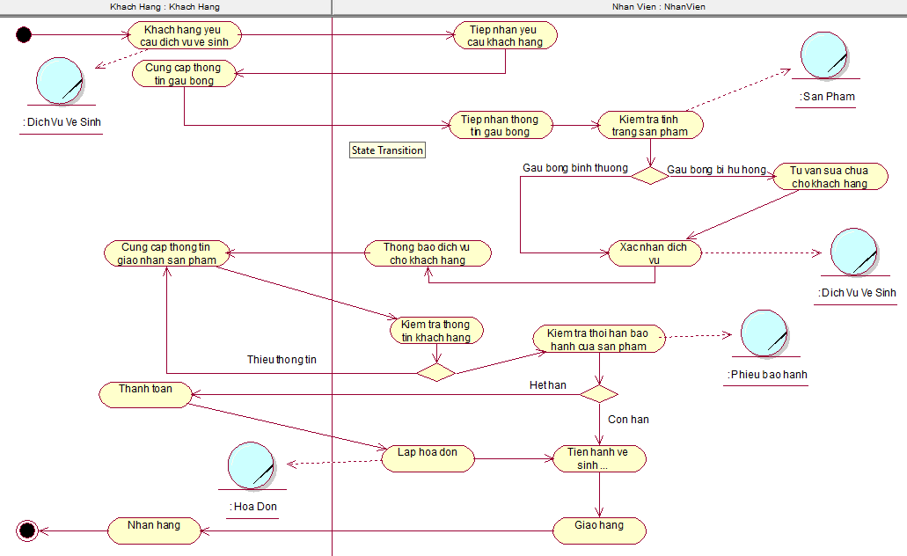

Hình ‑: Sơ đồ hoạt động cho quy trình đổi trả sản phẩm

## Mô hình hoá chức năng hệ thống

### Sơ đồ usecase hệ thống



Hình ‑: Tổng quan usecase hệ thống

### Quản lý nhập hàng

Quy trình quản lý hàng hóa bắt đầu khi nhân viên quản lý kho tiếp nhận lô hàng mới. Nhân viên sẽ kiểm tra thông tin lô hàng, bao gồm số lượng sản phẩm, nhà cung cấp và các chi tiết liên quan, sau đó nhập các thông tin này vào hệ thống, như mã sản phẩm, số lượng nhập và ngày nhập kho. Hệ thống sẽ kiểm tra tính hợp lệ của thông tin và cập nhật trạng thái tồn kho, lưu trữ dữ liệu nhập hàng để theo dõi lịch sử. Nếu phát hiện sai sót hoặc chênh lệch giữa thực tế và thông tin đơn hàng, hệ thống sẽ báo lỗi để nhân viên xử lý.

Bên cạnh việc quản lý nhập hàng, nhân viên cũng có thể theo dõi và điều chỉnh thông tin về sản phẩm trong kho. Nhân viên có thể thêm mới, chỉnh sửa hoặc xóa sản phẩm, cập nhật thông tin như tên, mã sản phẩm, giá nhập, số lượng tồn kho, nhà cung cấp và vị trí lưu trữ. Hệ thống tự động tính toán số lượng tồn kho dựa trên các giao dịch nhập xuất và thông báo khi hàng tồn kho đạt mức tối thiểu, đồng thời tạo báo cáo về tình trạng sản phẩm, hỗ trợ việc quản lý và đặt hàng bổ sung khi cần thiết.

Để quản lý nhà cung cấp, nhân viên có thể thêm, sửa đổi hoặc xóa thông tin nhà cung cấp như tên, địa chỉ, số điện thoại và email. Khi nhân viên nhập hoặc cập nhật thông tin, hệ thống sẽ kiểm tra và lưu trữ các thay đổi. Hệ thống cũng cung cấp danh sách các nhà cung cấp hiện có, giúp nhân viên dễ dàng tìm kiếm và truy cập thông tin. Nhân viên có thể đánh giá hiệu suất của nhà cung cấp dựa trên các tiêu chí như chất lượng sản phẩm, thời gian giao hàng và dịch vụ hỗ trợ, từ đó lựa chọn nhà cung cấp phù hợp cho các đơn hàng trong tương lai.

Cuối cùng, nhân viên có thể tìm kiếm sản phẩm dựa trên nhiều tiêu chí như tên sản phẩm, mã sản phẩm, loại sản phẩm hoặc nhà cung cấp. Hệ thống sẽ truy xuất và hiển thị danh sách các sản phẩm phù hợp, cho phép nhân viên chọn một sản phẩm để xem thông tin chi tiết, bao gồm mô tả, số lượng hiện có, giá cả và ngày nhập kho. Nhân viên cũng có thể cập nhật thông tin sản phẩm ngay từ giao diện tìm kiếm để đảm bảo dữ liệu trong hệ thống luôn chính xác và kịp thời. Quy trình này giúp nhân viên quản lý kho theo dõi tình trạng hàng hóa một cách hiệu quả và đưa ra quyết định chính xác trong việc nhập hàng hoặc xử lý đơn hàng.

|  |
| --- |
| *Use case:* Quản lý nhập hàng  *Use case ID:* UC01  *Tác nhân chính:* Nhân viên quản lí kho  *Tổng quan:* Use case này mô tả quy trình quản lý hàng hóa, theo dõi nhà cung cấp và tìm kiếm sản phẩm trong kho. Quy trình bắt đầu khi nhân viên quản lý kho tiếp nhận lô hàng mới và kết thúc khi nhân viên có thể tìm kiếm và quản lý thông tin sản phẩm, nhà cung cấp một cách hiệu quả.  Độ ưu tiên: Cao, vì việc quản lý hàng hóa và nhà cung cấp là rất quan trọng để duy trì hoạt động hiệu quả của kho và đảm bảo cung cấp đủ hàng hóa cho nhu cầu của khách hàng. |
| *Mối quan hệ:*  *Use Case mở rộng (Extends):* Không có.  *Use Case bao gồm (Includes):*  Kiểm tra thông tin lô hàng: Hệ thống kiểm tra tính hợp lệ của thông tin nhập hàng.  Cập nhật thông tin sản phẩm: Nhân viên có thể thêm, sửa đổi hoặc xóa thông tin sản phẩm.  Cập nhật thông tin nhà cung cấp: Nhân viên có thể thêm, sửa đổi hoặc xóa thông tin nhà cung cấp.  Tìm kiếm sản phẩm: Hệ thống cho phép nhân viên tìm kiếm và xem thông tin sản phẩm.Tạo báo cáo nhập hàng: Hệ thống tạo báo cáo và gửi đến các bộ phận liên quan. |
| *Dòng sự kiện chính:*  Bước 1: Nhân viên quản lý kho tiếp nhận lô hàng mới và kiểm tra thông tin lô hàng.  Bước 2: Nhân viên nhập thông tin vào hệ thống:  Thông tin lô hàng: Số lượng sản phẩm, nhà cung cấp, mã sản phẩm, ngày nhập kho.  Bước 3: Hệ thống kiểm tra tính hợp lệ của thông tin:  Nếu thông tin hợp lệ, hệ thống cập nhật trạng thái tồn kho và lưu trữ dữ liệu nhập hàng.  Nếu có sai sót, hệ thống báo lỗi để nhân viên xử lý.  Bước 4: Nhân viên theo dõi và điều chỉnh thông tin sản phẩm trong kho:  Thêm mới, chỉnh sửa hoặc xóa sản phẩm, cập nhật các thông tin như tên, mã sản phẩm, giá nhập, số lượng tồn kho và nhà cung cấp.  Bước 5: Hệ thống tự động tính toán số lượng tồn kho dựa trên các giao dịch nhập xuất và thông báo khi hàng tồn kho đạt mức tối thiểu.  Bước 6: Nhân viên quản lý thông tin nhà cung cấp bằng cách thêm, sửa đổi hoặc xóa thông tin nhà cung cấp:  Hệ thống kiểm tra và lưu trữ các thay đổi.  Cung cấp danh sách các nhà cung cấp hiện có để dễ dàng tìm kiếm và truy cập thông tin.  Bước 7: Nhân viên có thể đánh giá hiệu suất của nhà cung cấp dựa trên các tiêu chí như chất lượng sản phẩm, thời gian giao hàng và dịch vụ hỗ trợ.  Bước 8: Nhân viên tìm kiếm sản phẩm dựa trên các tiêu chí như tên sản phẩm, mã sản phẩm, loại sản phẩm hoặc nhà cung cấp:  Hệ thống truy xuất và hiển thị danh sách sản phẩm phù hợp.  Nhân viên chọn sản phẩm để xem thông tin chi tiết, bao gồm mô tả sản phẩm, số lượng hiện có, giá cả, và ngày nhập kho.  Nhân viên có thể cập nhật thông tin sản phẩm ngay từ giao diện tìm kiếm.  *Dòng sự kiện phụ:*  Luồng 1: Thông tin không hợp lệ:  Nếu thông tin lô hàng hoặc thông tin sản phẩm không hợp lệ, hệ thống hiển thị thông báo lỗi và yêu cầu nhân viên nhập lại thông tin.  Luồng 2: Không tìm thấy sản phẩm:  Nếu không có sản phẩm nào phù hợp với tiêu chí tìm kiếm, hệ thống hiển thị thông báo không tìm thấy sản phẩm. |
| *Tiền điều kiện:*  Nhân viên quản lý kho đã đăng nhập vào hệ thống.  Lô hàng mới được chuyển đến kho và thông tin cần thiết được cung cấp. |
| *Hậu điều kiện:*  Thông tin hàng hóa và nhà cung cấp được lưu trữ trong hệ thống, bao gồm thông tin lô hàng, sản phẩm, và nhà cung cấp.  Nhân viên có thể tìm kiếm và quản lý thông tin sản phẩm một cách hiệu quả. |

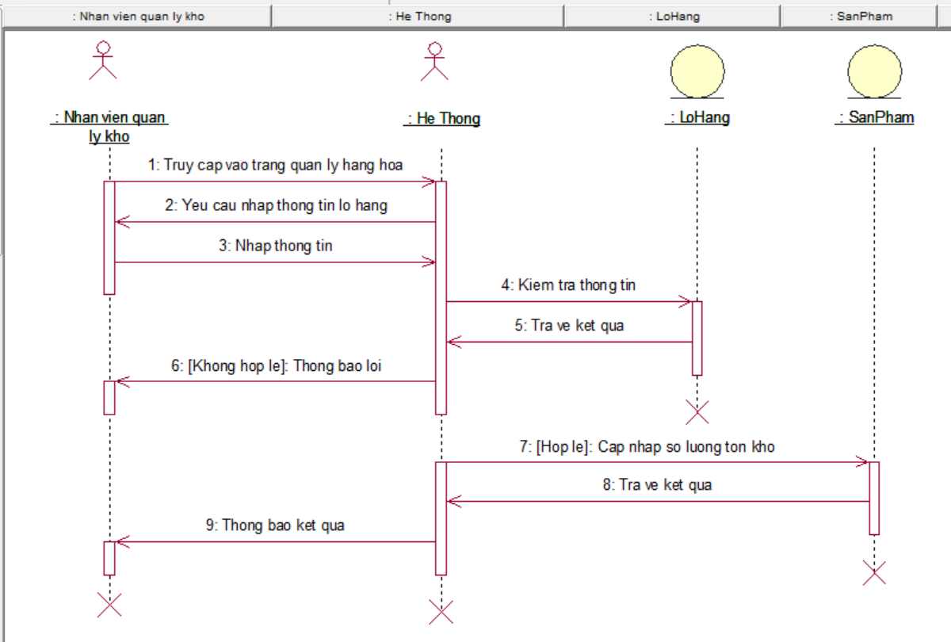

Hình ‑: Sơ đồ tuần tự use case nhập hàng

### Quản lý và tìm kiếm sản phẩm

Use case Quản lí và tìm kiếm sản phẩm mô tả quá trình nhân viên bán hàng tạo, cập nhật, xóa và tìm kiếm sản phẩm trong hệ thống. Nhân viên có thể nhập thông tin chi tiết của sản phẩm như tên, mô tả, giá cả, hình ảnh, tình trạng hàng hóa và số lượng tồn kho. Ngoài ra, nhân viên có thể tìm kiếm sản phẩm theo tên hoặc sử dụng bộ lọc để tìm sản phẩm mong muốn. Hệ thống sẽ kiểm tra tính hợp lệ của thông tin và lưu trữ sản phẩm trong cơ sở dữ liệu. Nếu thông tin hợp lệ, hệ thống sẽ thông báo "Lưu sản phẩm thành công". Trong trường hợp tìm kiếm, hệ thống sẽ hiển thị danh sách sản phẩm phù hợp với từ khóa hoặc bộ lọc.

|  |
| --- |
| *Use case ID:* UC02  *Tác nhân chính:* Nhân viên bán hàng  *Tổng quan:* Nhân viên bán hàng có thể thêm mới, chỉnh sửa, xóa và tìm kiếm sản phẩm trong hệ thống.  *Độ ưu tiên:* Cao |
| *Mối quan hệ:*  *Use Case mở rộng (Extends):* Không có.  *Use Case bao gồm (Includes):*  Nhập thông tin sản phẩm  Cập nhật thông tin sản phẩm  Xóa sản phẩm  Tìm kiếm sản phẩm |
| *Dòng sự kiện chính:*  Bước 1: Nhân viên bán hàng đăng nhập vào hệ thống.  Bước 2: Nhân viên chọn chức năng "Quản lý sản phẩm" từ menu chính.  Bước 3: Hệ thống hiển thị danh sách các sản phẩm hiện có và cung cấp các tùy chọn như thêm mới, sửa, xóa và tìm kiếm sản phẩm.  Bước 4: Nhân viên có thể thêm sản phẩm mới hoặc chọn một sản phẩm để sửa/xóa.  Bước 5: Nhân viên nhập thông tin sản phẩm (hoặc cập nhật thông tin) bao gồm tên, mô tả, giá, số lượng tồn kho...  Bước 6: Nhân viên chọn "Lưu" để hoàn tất thao tác.  Bước 7: Hệ thống kiểm tra tính hợp lệ của dữ liệu và lưu thông tin vào cơ sở dữ liệu.  Bước 8: Hệ thống hiển thị thông báo "Cập nhật thành công".  *Dòng sự kiện phụ:*  Luồng 1: Thông tin sản phẩm không hợp lệ:  Nếu có lỗi trong thông tin sản phẩm (như thiếu giá, tên), hệ thống sẽ hiển thị thông báo lỗi và yêu cầu nhân viên sửa lại thông tin.  Luồng 2: Không tìm thấy sản phẩm:  Nếu không tìm thấy sản phẩm nào từ dữ liệu nhân viên nhập vào, hệ thống thông báo không có sản phẩm này. |
| *Tiền điều kiện:*  Nhân viên đã đăng nhập vào hệ thống và có quyền quản lí sản phẩm. |
| *Hậu điều kiện:*  Thông tin sản phẩm được lưu trong hệ thống và có thể được hiển thị trong cửa hàng. |

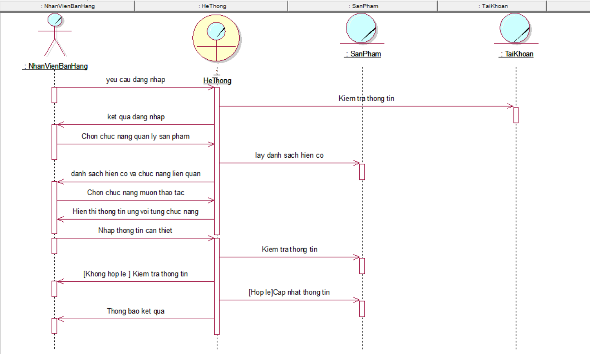

Hình ‑: Sơ đồ tuần tự quản lý và tìm kiếm sản phẩm

### Quản lý dịch vụ khách hàng

Use case quản lý dịch vụ khách hàng: bao gồm cả quy trình đăng ký dịch vụ và đổi trả sản phẩm, nhằm quản lý toàn bộ yêu cầu từ khách hàng một cách hiệu quả. Quy trình bắt đầu khi nhân viên chăm sóc khách hàng tiếp nhận yêu cầu, có thể là yêu cầu đăng ký dịch vụ mới hoặc đổi trả sản phẩm. Nhân viên nhập thông tin khách hàng và yêu cầu vào hệ thống, sau đó hệ thống sẽ kiểm tra tính hợp lệ dựa trên các chính sách và điều kiện áp dụng. Nếu thông tin hợp lệ và được khách hàng xác nhận, hệ thống sẽ tiến hành lập phiếu đăng ký hoặc phiếu đổi trả. Đối với đăng ký dịch vụ, hệ thống lưu thông tin và gửi thông báo xác nhận đến khách hàng. Đối với yêu cầu đổi trả, hệ thống lập phiếu đổi trả, điều chỉnh trạng thái sản phẩm, kho hàng và thông báo cho các bộ phận liên quan. Trong trường hợp thông tin không hợp lệ hoặc khách hàng từ chối, quy trình sẽ bị hủy bỏ hoặc yêu cầu chỉnh sửa. Tất cả thông tin liên quan được lưu trữ để đảm bảo theo dõi và quản lý sau này, đồng thời bảo mật dữ liệu khách hàng theo các tiêu chuẩn bảo vệ thông tin nghiêm ngặt.

|  |
| --- |
| *Use case:* Quản lý dịch vụ khách hàng  *Use case ID:* UC03  *Tác nhân chính:* Nhân viên chăm sóc khách hàng  *Tổng quan:* Use case này mô tả quy trình nhân viên chăm sóc khách hàng (CSKH) tiếp nhận và xử lý yêu cầu từ khách hàng, bao gồm cả yêu cầu đăng ký dịch vụ mới và yêu cầu đổi trả sản phẩm. Quy trình giúp quản lý toàn bộ yêu cầu từ khách hàng một cách hiệu quả và bảo đảm tính hợp lệ của thông tin.  *Độ ưu tiên:* Cao, vì việc quản lý dịch vụ khách hàng là rất quan trọng trong việc cung cấp dịch vụ và duy trì sự hài lòng của khách hàng. |
| *Mối quan hệ:*  *Use Case mở rộng (Extends):* Không có.  *Use Case bao gồm (Includes):*  Lập phiếu đăng ký dịch vụ: Hệ thống lập phiếu đăng ký dịch vụ cho yêu cầu mới.  Lập phiếu đổi trả sản phẩm: Hệ thống lập phiếu cho yêu cầu đổi trả sản phẩm.  Gửi thông báo xác nhận: Hệ thống gửi thông báo qua email/SMS cho khách hàng sau khi yêu cầu được xử lý. |
| *Dòng sự kiện chính:*  Bước 1: Nhân viên CSKH tiếp nhận yêu cầu từ khách hàng (đăng ký dịch vụ mới hoặc đổi trả sản phẩm).  Bước 2: Nhân viên CSKH nhập thông tin khách hàng và yêu cầu vào hệ thống:  Thông tin khách hàng: Tên, số điện thoại, email, địa chỉ.  Yêu cầu: Loại yêu cầu (đăng ký dịch vụ hoặc đổi trả sản phẩm) và thông tin liên quan.  Bước 3: Hệ thống kiểm tra tính hợp lệ của thông tin dựa trên các chính sách và điều kiện áp dụng:  Nếu thông tin hợp lệ và được khách hàng xác nhận, chuyển đến bước 4.  Nếu không hợp lệ hoặc khách hàng từ chối, chuyển đến bước 6.  Bước 4:  Đối với yêu cầu đăng ký dịch vụ:  Hệ thống lập phiếu đăng ký và lưu thông tin.  Gửi thông báo xác nhận đăng ký dịch vụ đến khách hàng.  Đối với yêu cầu đổi trả sản phẩm:  Hệ thống lập phiếu đổi trả.  Điều chỉnh trạng thái sản phẩm và kho hàng.  Thông báo cho các bộ phận liên quan về yêu cầu đổi trả.  Bước 5: Hệ thống lưu trữ tất cả thông tin liên quan để theo dõi và quản lý sau này.  Bước 6: Trong trường hợp thông tin không hợp lệ hoặc khách hàng từ chối, hệ thống sẽ hủy bỏ quy trình và yêu cầu chỉnh sửa thông tin.  *Dòng sự kiện phụ:*  Luồng 1: Thông tin không hợp lệ:  Nếu thông tin khách hàng hoặc yêu cầu không hợp lệ, hệ thống hiển thị thông báo lỗi và yêu cầu nhân viên CSKH nhập lại thông tin.  Luồng 2: Khách hàng từ chối yêu cầu:  Nếu khách hàng từ chối yêu cầu sau khi xác nhận, hệ thống hủy bỏ quy trình và không lưu phiếu đăng ký hoặc phiếu đổi trả. |
| *Tiền điều kiện:*  Nhân viên CSKH đã đăng nhập vào hệ thống.  Khách hàng cung cấp thông tin đầy đủ để xử lý yêu cầu. |
| *Hậu điều kiện:*  Yêu cầu đăng ký dịch vụ hoặc đổi trả sản phẩm được xử lý và lưu trữ trong hệ thống.  Khách hàng nhận được thông báo xác nhận qua email hoặc SMS. |

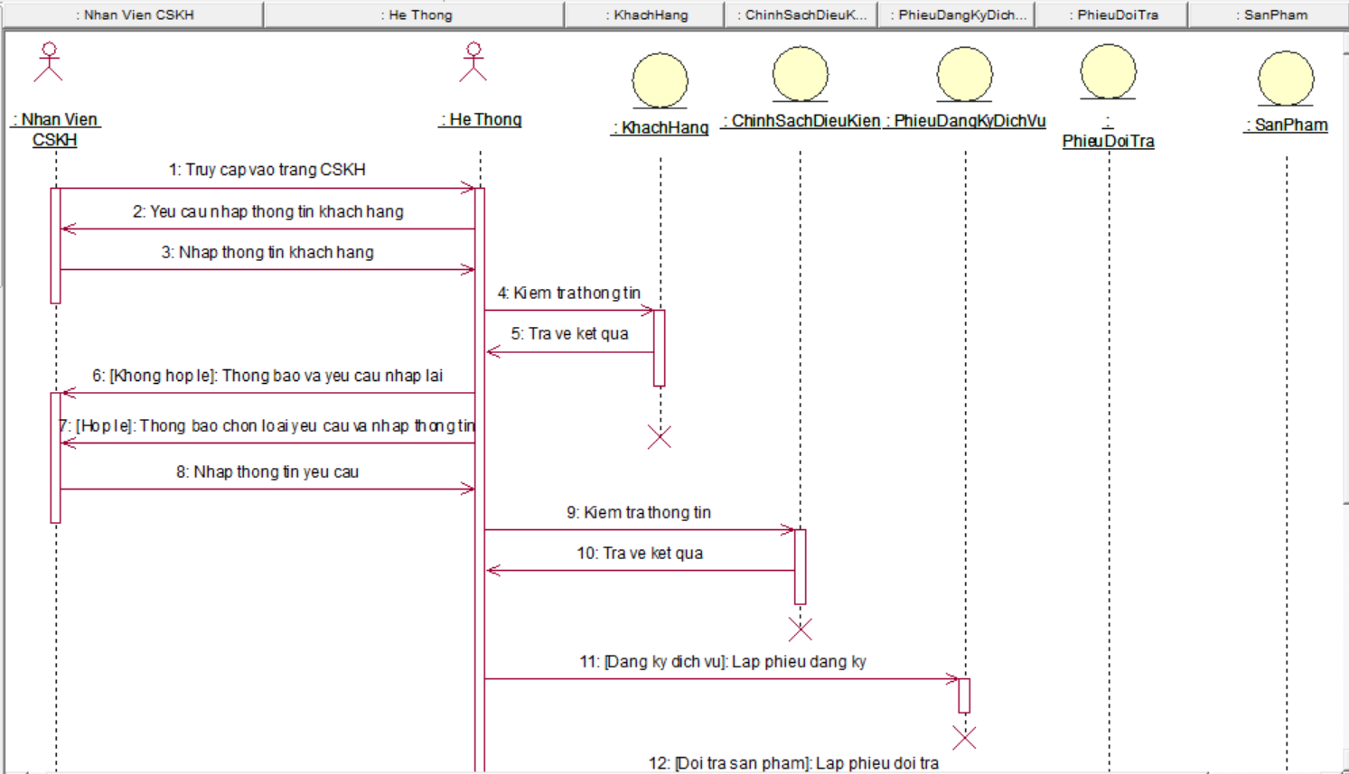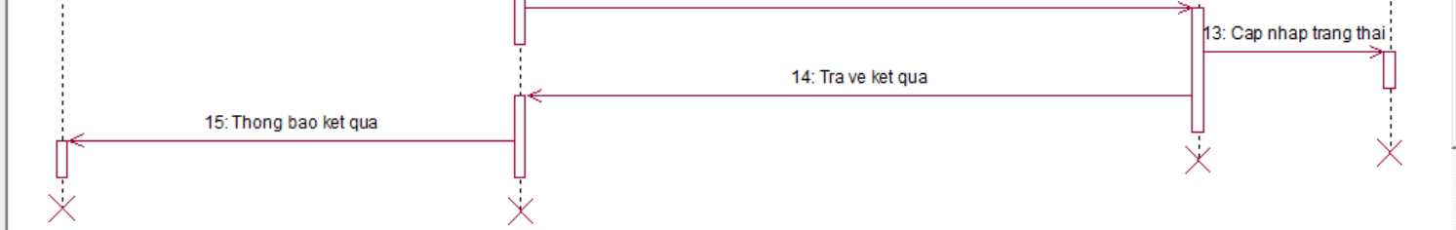

Hình ‑: Sơ đồ tuần tự quản lý dịch vụ khách hàng

### Quản lý thông tin khách hàng

Use case Quản lý thông tin khách hàng mô tả quá trình nhân viên quản lý thông tin khách hàng, bao gồm việc thêm mới, chỉnh sửa và xóa thông tin khách hàng. Nhân viên có thể tìm kiếm khách hàng bằng tên hoặc số điện thoại để thực hiện các thao tác.

|  |
| --- |
| *Use case :* Quản lý thông tin khách hàng  *Use case ID:* UC04  *Tác nhân chính:* Nhân viên bán hàng  *Tổng quan:* Nhân viên có thể quản lý thông tin khách hàng trong hệ thống.  *Độ ưu tiên:* Cao |
| *Mối quan hệ:*  *Use Case mở rộng (Extends):* Không có.  *Use Case bao gồm (Includes):*  Tìm kiếm khách hàng theo tên hoặc số điện thoại.  Thêm, xóa , sửa thông tin khách hàng |
| *Dòng sự kiện chính:*  Bước 1: Nhân viên đăng nhập vào hệ thống.  Bước 2: Nhân viên chọn chức năng "Quản lý thông tin khách hàng".  Bước 3: Nhân viên tìm kiếm khách hàng bằng tên hoặc số điện thoại.  Bước 4: Nhân viên chọn thao tác: thêm mới, chỉnh sửa hoặc xóa thông tin khách hàng.  Bước 5: Nhân viên nhập hoặc sửa đổi thông tin và nhấn nút "Lưu".  Bước 6: Hệ thống kiểm tra tính hợp lệ và lưu thông tin.  Bước 7: Hệ thống thông báo "Cập nhật thông tin khách hàng thành công".  Dòng sự kiện phụ:  Luồng 1: Nếu không tìm thấy khách hàng, hệ thống sẽ yêu cầu nhập lại thông tin tìm kiếm hoặc tạo mới. |
| *Tiền điều kiện:*  Nhân viên đã đăng nhập vào hệ thống và có quyền thay đổi thông tin khách hàng. |
| *Hậu điều kiện:*  Thông tin khách hàng được cập nhật trong hệ thống. |

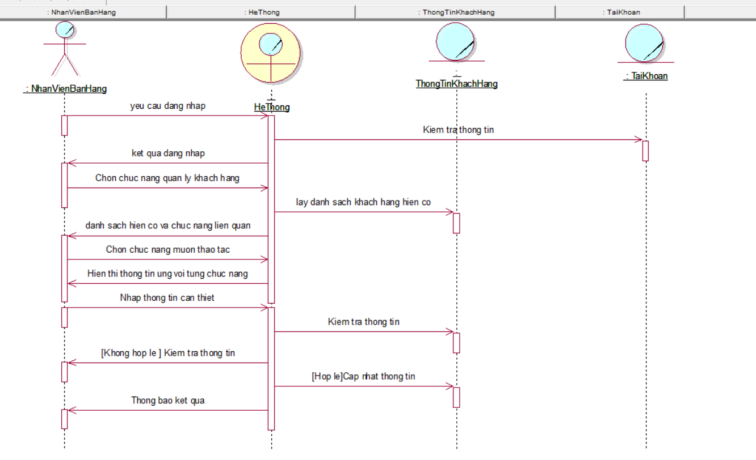

Hình ‑: Sơ đồ tuần tự quản lý thông tin khách hàng

### Quản lý đơn hàng

Use case Quản lý đơn hàng mô tả quá trình nhân viên bán hàng tạo và quản lý các đơn hàng trong hệ thống. Khi đơn hàng đã được xử lý và sẵn sàng để giao, nhân viên sẽ lập biên lai giao hàng và cập nhật trạng thái đơn hàng từ "Đang xử lý" sang "Đã xử lý". Nhân viên nhập thông tin khách hàng, sản phẩm, và số lượng sản phẩm, sau đó hệ thống sẽ tính toán tổng giá trị đơn hàng và hiển thị biên lai. Hệ thống sẽ kiểm tra tính hợp lệ của thông tin đơn hàng và lưu lại các thay đổi trong cơ sở dữ liệu. Sau khi hoàn tất, hệ thống thông báo "Cập nhật trạng thái đơn hàng thành công".

|  |
| --- |
| *Use case:* Quản lý đơn hàng  *Use case ID:* UC05  *Tác nhân chính:* Nhân viên bán hàng  *Tổng quan:* Nhân viên có thể quản lý đơn hàng từ khi lập biên lai giao hàng đến khi cập nhật trạng thái đơn hàng trong hệ thống.  *Độ ưu tiên:* Trung bình |
| *Mối quan hệ:*  *Use Case mở rộng (Extends):* Không có.  *Use Case bao gồm (Includes):*  Tính tổng giá trị đơn hàng: Hệ thống tính tổng giá trị đơn hàng dựa trên đơn giá và số lượng sản phẩm.  Cập nhật trạng thái đơn hàng: Sau khi lập biên lai, trạng thái đơn hàng được cập nhật từ "Đang xử lý" thành "Đã xử lý”. |
| *Dòng sự kiện chính:*  Bước 1: Nhân viên đăng nhập vào hệ thống.  Bước 2: Nhân viên chọn chức năng "Quản lý đơn hàng".  Bước 3: Hệ thống hiển thị danh sách các đơn hàng hiện có.  Bước 4: Nhân viên chọn đơn hàng muốn cập nhật hoặc lập biên lai.  Bước 5: Nhân viên nhập thông tin giao hàng (khách hàng, sản phẩm, số lượng) và lập biên lai.  Bước 6: Nhân viên nhập thông tin giao hàng (khách hàng, sản phẩm, số lượng) và lập biên lai.  Bước 7: Nhân viên lưu thông tin và hệ thống lưu trạng thái đơn hàng hoặc biên lai vào cơ sở dữ liệu.  Bước 8: Hệ thống thông báo "Cập nhật thành công”.  *Dòng sự kiện phụ:*  Luồng 1: Nếu thông tin đơn hàng không hợp lệ, hệ thống sẽ yêu cầu nhân viên kiểm tra và nhập lại. |
| *Tiền điều kiện:*  Nhân viên đã đăng nhập vào hệ thống. |
| *Hậu điều kiện:*  Biên lai giao hàng được lưu trữ trong hệ thống và có thể được truy xuất khi cần. |

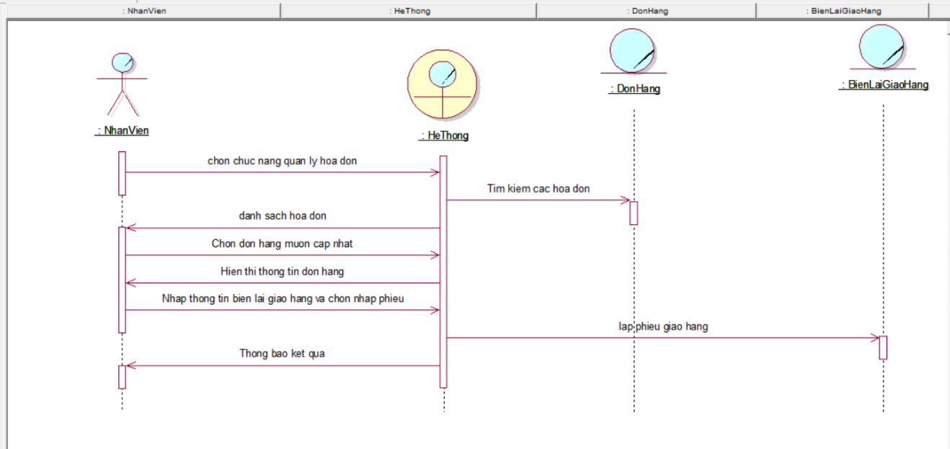

Hình ‑: Sơ đồ tuần tự quản lý đơn hàng

### Lập báo cáo thống kê

Use case lập báo cáo thống kê: mô tả quy trình mà nhân viên quản lý kho thực hiện để tạo ra các báo cáo thống kê liên quan đến tình hình tồn kho, nhập hàng, xuất hàng và các thông tin khác về sản phẩm. Nhân viên sẽ truy cập vào hệ thống và chọn chức năng lập báo cáo.

Khi bắt đầu lập báo cáo, nhân viên có thể lựa chọn các tiêu chí thống kê như khoảng thời gian (ngày, tuần, tháng), loại sản phẩm, hoặc các nhóm sản phẩm cụ thể. Hệ thống sẽ tự động tổng hợp dữ liệu từ kho dữ liệu và tạo ra các báo cáo trực quan, bao gồm biểu đồ, bảng số liệu và phân tích.

Báo cáo có thể bao gồm các thông tin như tổng số sản phẩm đã nhập và xuất, số lượng sản phẩm còn lại trong kho, tỉ lệ hàng hóa bán ra so với hàng hóa nhập vào, và các thông tin chi tiết khác tùy thuộc vào yêu cầu của nhân viên.

Sau khi xem xét các báo cáo, nhân viên có thể xuất báo cáo dưới dạng file PDF hoặc Excel để chia sẻ với các bộ phận liên quan hoặc lưu trữ cho các mục đích phân tích sau này. Quy trình này không chỉ giúp quản lý kho có cái nhìn tổng quan về tình hình hàng hóa mà còn hỗ trợ đưa ra các quyết định chiến lược trong việc quản lý tồn kho và tối ưu hóa quy trình nhập xuất hàng.

|  |
| --- |
| *Use case:* Lập báo cáo thống kê  *Use case ID:* UC06  *Tác nhân chính:* Nhân viên quản lí kho  *Tổng quan:* Use case này mô tả quy trình mà nhân viên quản lý kho thực hiện để tạo ra các báo cáo thống kê liên quan đến tình hình tồn kho, nhập hàng, xuất hàng và các thông tin khác về sản phẩm. Quy trình này giúp nhân viên có cái nhìn tổng quan về tình hình hàng hóa và hỗ trợ đưa ra các quyết định chiến lược trong việc quản lý tồn kho. |
| *Mối quan hệ:*  Use Case mở rộng (Extends): Không có.  Use Case bao gồm (Includes):  Tổng hợp dữ liệu: Hệ thống tự động tổng hợp dữ liệu từ kho dữ liệu để tạo báo cáo. |
| *Dòng sự kiện chính:*  Bước 1: Nhân viên quản lý kho mở chức năng “Lập báo cáo thống kê” trên hệ thống.  Bước 2: Nhân viên chọn các tiêu chí thống kê như:  Khoảng thời gian (ngày, tuần, tháng).  Loại sản phẩm.  Nhóm sản phẩm cụ thể.  Bước 3: Nhân viên nhấn nút “Tạo báo cáo”.  Bước 4: Hệ thống truy xuất dữ liệu từ kho dữ liệu và tự động tổng hợp thông tin theo tiêu chí đã chọn.  Bước 5: Hệ thống tạo ra các báo cáo trực quan, bao gồm:  Biểu đồ về tình hình tồn kho.  Bảng số liệu về tổng số sản phẩm đã nhập và xuất.  Số lượng sản phẩm còn lại trong kho.  Tỉ lệ hàng hóa bán ra so với hàng hóa nhập vào.  Các thông tin chi tiết khác tùy thuộc vào yêu cầu của nhân viên.  Bước 6: Nhân viên xem xét báo cáo và có thể thực hiện các chỉnh sửa hoặc tùy chọn thêm nếu cần.  Bước 7: Nhân viên chọn định dạng xuất báo cáo (PDF hoặc Excel) và nhấn nút “Xuất”.  Bước 8: Hệ thống xuất báo cáo và thông báo cho nhân viên khi hoàn thành.  *Dòng sự kiện phụ:*  Luồng 1: Không có dữ liệu phù hợp:  Nếu không có dữ liệu phù hợp với tiêu chí đã chọn, hệ thống sẽ hiển thị thông báo rằng không có thông tin để lập báo cáo.  Luồng 2: Thông tin không hợp lệ:  Nếu các tiêu chí thống kê không hợp lệ (ví dụ: không có khoảng thời gian hợp lệ), hệ thống sẽ thông báo lỗi và yêu cầu nhân viên nhập lại.  Luồng 3: Hủy bỏ thao tác:  Nhân viên có thể hủy bỏ thao tác lập báo cáo và quay lại giao diện chính. |
| *Tiền điều kiện:* Nhân viên quản lý kho đã đăng nhập vào hệ thống và có quyền truy cập chức năng lập báo cáo. |
| *Hậu điều kiện:*  Báo cáo thống kê được tạo ra thành công và có thể xuất ra định dạng file PDF hoặc Excel.  Thông tin thống kê được lưu trữ trong hệ thống cho các mục đích phân tích sau này. |

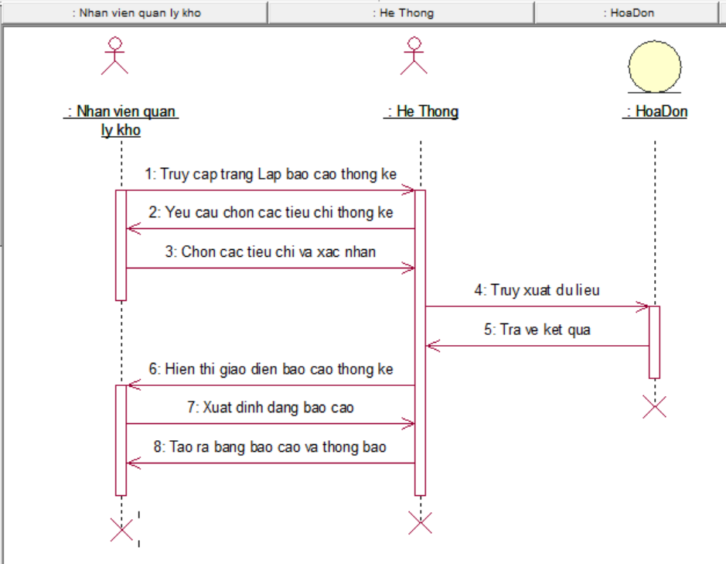

Hình ‑: Sơ đồ tuần tự lập báo cáo thống kê

### Quản lý tài khoản và tìm kiếm sản phẩm của khách hàng

Use case này mô tả quá trình người dùng truy cập website để tạo tài khoản thành viên và tìm kiếm các sản phẩm. Người dùng bắt đầu bằng việc đăng ký tài khoản, cung cấp thông tin cá nhân như họ tên, địa chỉ, số điện thoại, email, mật khẩu và xác nhận mật khẩu. Hệ thống sẽ kiểm tra tính hợp lệ của các thông tin này, bao gồm xác minh email, số điện thoại, độ mạnh của mật khẩu và sự khớp giữa mật khẩu và xác nhận mật khẩu. Nếu thông tin hợp lệ, người dùng sẽ nhận được thông báo đăng ký thành công và có thể sử dụng tài khoản mới để đăng nhập. Trong trường hợp các thông tin người dùng cung cấp không hợp lệ, hệ thống sẽ thông báo lỗi và yêu cầu người dùng nhập lại thông tin. Nếu email đã được sử dụng, hệ thống sẽ yêu cầu người dùng nhập một email khác hoặc hướng dẫn người dùng khôi phục mật khẩu cho tài khoản cũ.

Sau khi đăng ký, người dùng có thể tìm kiếm và xem thông tin sản phẩm bằng cách sử dụng các công cụ trên website như thanh tìm kiếm, bộ lọc theo giá, danh mục hoặc thương hiệu. Hệ thống sẽ hiển thị danh sách các sản phẩm phù hợp với tiêu chí tìm kiếm. Người dùng có thể chọn sản phẩm để xem chi tiết, bao gồm tên, hình ảnh, mô tả, giá cả, đánh giá từ người khác và tình trạng hàng. Nếu muốn, người dùng có thể thêm sản phẩm vào giỏ hàng hoặc khám phá thêm các sản phẩm liên quan, được hệ thống gợi ý dựa trên lịch sử tìm kiếm và các sản phẩm đã xem trước đó. Trong trường hợp không tìm thấy sản phẩm phù hợp, hệ thống sẽ thông báo để người dùng biết.

|  |
| --- |
| *Use case:* Quản lý tài khoản và tìm kiếm sản phẩm của khách hàng  *Use case ID:* UC07  *Tác nhân chính:* Khách hàng  *Tổng quan:* Use case này mô tả quy trình người dùng đăng ký tài khoản trên website và tìm kiếm sản phẩm. Người dùng sẽ cung cấp các thông tin cá nhân để tạo tài khoản, và sau khi đăng ký thành công, họ có thể sử dụng tài khoản để đăng nhập và tìm kiếm sản phẩm theo nhu cầu của mình. Hệ thống hỗ trợ các công cụ tìm kiếm như thanh tìm kiếm, bộ lọc, và danh mục để giúp người dùng tìm kiếm dễ dàng hơn.  *Độ ưu tiên:* Cao, vì đây là một quy trình cơ bản và cần thiết để người dùng có thể sử dụng đầy đủ các tính năng của hệ thống. |
| *Mối quan hệ:*  Use Case mở rộng (Extends): Không có.  Use Case bao gồm (Includes):  *Đăng ký tài khoản:* Quá trình tạo tài khoản với việc kiểm tra tính hợp lệ của thông tin cá nhân.  *Tìm kiếm sản phẩm:* Người dùng có thể tìm sản phẩm bằng các công cụ tìm kiếm có sẵn trên website.  *Xem chi tiết sản phẩm:* Sau khi tìm thấy sản phẩm, người dùng có thể xem thông tin chi tiết của sản phẩm. |
| *Dòng sự kiện chính:*  Bước 1: Người dùng truy cập website và chọn chức năng "Đăng ký tài khoản".  Bước 2: Người dùng nhập thông tin cá nhân bao gồm: họ tên, địa chỉ, số điện thoại, email, mật khẩu và xác nhận mật khẩu.  Bước 3: Hệ thống kiểm tra tính hợp lệ của thông tin:  Kiểm tra số điện thoại và email có hợp lệ không.  Kiểm tra độ mạnh của mật khẩu và tính khớp giữa mật khẩu và xác nhận mật khẩu.  Bước 4: Nếu thông tin hợp lệ, hệ thống gửi thông báo "Đăng ký thành công" và tạo tài khoản..  Bước 5: Sau khi đăng ký thành công, người dùng đăng nhập vào hệ thống và chọn chức năng "Tìm kiếm sản phẩm".  Bước 6: Người dùng tìm kiếm sản phẩm bằng cách nhập từ khóa vào thanh tìm kiếm, chọn bộ lọc theo giá, danh mục hoặc thương hiệu.  Bước 7: Hệ thống hiển thị danh sách sản phẩm phù hợp với tiêu chí tìm kiếm.  Bước 8: Người dùng chọn một sản phẩm từ danh sách để xem chi tiết, bao gồm tên, hình ảnh, mô tả, giá cả, đánh giá từ người dùng khác và tình trạng hàng.  Bước 9: Người dùng có thể thêm sản phẩm vào giỏ hàng hoặc xem các sản phẩm liên quan được hệ thống gợi ý.  *Dòng sự kiện phụ:*  Luồng 1: Thông tin không hợp lệ:  Nếu thông tin người dùng nhập không hợp lệ (ví dụ: email đã được sử dụng, mật khẩu quá yếu, mật khẩu và xác nhận không khớp), hệ thống sẽ hiển thị thông báo lỗi và yêu cầu người dùng sửa thông tin.  Luồng 2: Không tìm thấy sản phẩm:  Hệ thống thông báo "Không tìm thấy sản phẩm phù hợp với tiêu chí tìm kiếm". |
| *Tiền điều kiện:*  Người dùng chưa có tài khoản hoặc muốn đăng ký tài khoản thành viên mới. |
| *Hậu điều kiện:*  Tài khoản được tạo và thông tin người dùng được lưu trữ trong hệ thống.  Người dùng có thể đăng nhập để tìm kiếm và xem thông tin sản phẩm. |

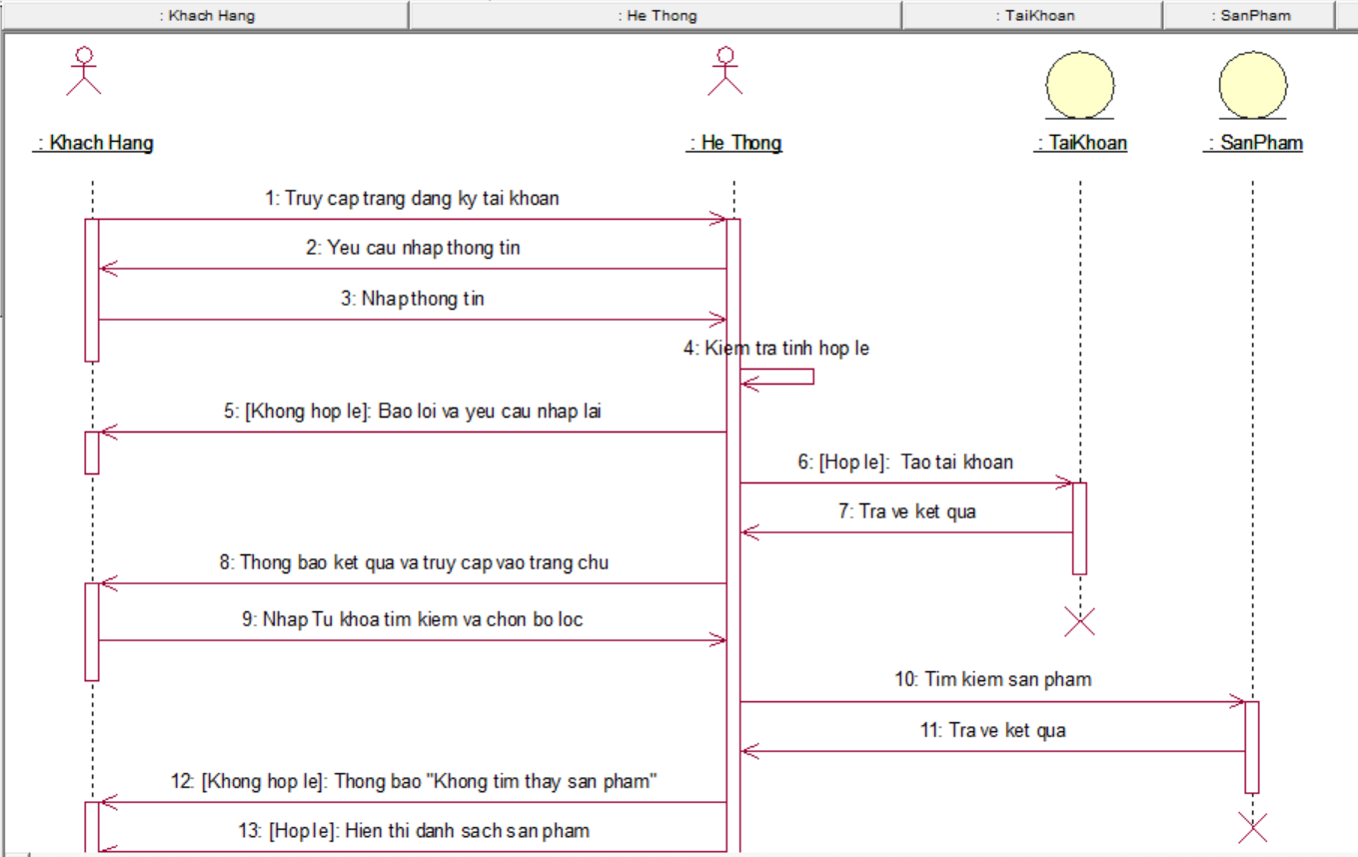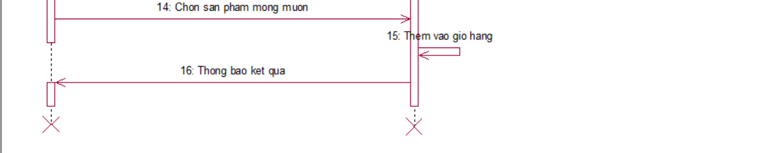

Hình ‑: Sơ đồ tuần tự quản lý tài khoản và tìm kiếm sản phẩm của khách hàng

### Quản lý danh sách hoá đơn

Use case này mô tả quy trình quản lý hóa đơn thanh toán, đến việc in và kiểm tra thông tin hóa đơn. Khi khách hàng đã chọn sản phẩm và yêu cầu thanh toán, nhân viên thu ngân sẽ quét mã vạch hoặc nhập mã sản phẩm để hệ thống hiển thị thông tin chi tiết như tên sản phẩm, số lượng, và giá cả. Thu ngân có thể điều chỉnh số lượng, áp dụng khuyến mãi hoặc giảm giá, và xóa sản phẩm nếu cần. Hệ thống sau đó sẽ tính tổng số tiền cần thanh toán. Sau khi xác nhận thông tin, thu ngân sẽ chọn phương thức thanh toán như tiền mặt, thẻ tín dụng, hoặc ví điện tử để hoàn tất giao dịch. Khi thanh toán thành công, hệ thống sẽ tạo và lưu hóa đơn, bao gồm các thông tin như mã hóa đơn, danh sách sản phẩm, tổng cộng, phương thức thanh toán, và thời gian giao dịch. Nếu gặp lỗi trong quá trình lập hóa đơn, như nhập sai thông tin sản phẩm hoặc thanh toán không thành công, nhân viên thu ngân cần kiểm tra và sửa lại thông tin sản phẩm hoặc thử lại phương thức thanh toán khác. Khi nhân viên thu ngân hoàn tất việc lập hóa đơn cho giao dịch mua hàng và xác nhận rằng tất cả thông tin trong hóa đơn là chính xác và giao dịch đã được thanh toán, nhân viên thu ngân sẽ chọn tùy chọn "In hóa đơn" trên giao diện hệ thống. Hóa đơn có thể được in ra hoặc xuất dưới dạng tệp (PDF, Excel) để lưu trữ hoặc chia sẻ.

Khi khách hàng có các vấn đề như khiếu nại, trả hàng, hoặc cần thông tin về các giao dịch đã thực hiện, nhân viên thu ngân sẽ truy cập vào hệ thống để kiểm tra hóa đơn thông qua nhiều phương thức như tìm kiếm theo mã hóa đơn, tên khách hàng, hoặc ngày giao dịch.

|  |
| --- |
| *Use case:* Quản lý danh sách hóa đơn  *Use case ID:* UC08  *Tác nhân chính:* Nhân viên thu ngân  *Tổng quan:* Use case này mô tả quy trình quản lý hóa đơn thanh toán, bao gồm việc lập hóa đơn, kiểm tra và in hóa đơn. Khi khách hàng chọn sản phẩm và yêu cầu thanh toán, nhân viên thu ngân sẽ xử lý các bước cần thiết để hoàn tất giao dịch và quản lý thông tin hóa đơn trong hệ thống.  *Độ ưu tiên:* Cao, vì đây là quy trình cần thiết để thực hiện thanh toán và quản lý giao dịch. |
| *Mối quan hệ:*  *Use Case mở rộng (Extends):* Không có.  *Use Case bao gồm (Includes):*  *Lập hóa đơn:* Nhập thông tin sản phẩm và tính toán tổng tiền thanh toán.  *Kiểm tra hóa đơn:* Tra cứu và kiểm tra thông tin hóa đơn khi cần thiết.  *In hóa đơn:* In hoặc xuất hóa đơn sau khi giao dịch hoàn tất. |
| *Dòng sự kiện chính:*  Bước 1: Nhân viên thu ngân chọn chức năng "Lập hóa đơn" trên giao diện hệ thống.  Bước 2: Nhân viên thu ngân quét mã vạch hoặc nhập mã sản phẩm để hệ thống hiển thị thông tin sản phẩm, bao gồm tên, số lượng và giá.  Bước 3: Nhân viên thu ngân có thể điều chỉnh số lượng sản phẩm, áp dụng khuyến mãi, hoặc xóa sản phẩm nếu có.  Bước 4: Hệ thống tính tổng số tiền phải thanh toán, bao gồm các khoản giảm giá.  Bước 5: Nhân viên thu ngân chọn phương thức thanh toán mà khách hàng yêu cầu (tiền mặt, thẻ tín dụng, ví điện tử).  Bước 6: Sau khi thanh toán hoàn tất, hệ thống tạo hóa đơn với đầy đủ thông tin: mã hóa đơn, tên sản phẩm, số lượng, giá cả, tổng cộng, giảm giá, phương thức thanh toán, ngày giờ giao dịch.  Bước 7: Nhân viên thu ngân chọn chức năng "In hóa đơn" để in hoặc xuất hóa đơn dưới dạng tệp (PDF, Excel) cho khách hàng.  Bước 8: Khi có yêu cầu kiểm tra, nhân viên thu ngân truy cập vào hệ thống và tìm hóa đơn theo mã, tên khách hàng hoặc ngày giao dịch để kiểm tra thông tin.  Bước 9: Nhân viên thu ngân có thể in lại hóa đơn hoặc xuất tệp để lưu trữ hoặc chia sẻ khi cần.  *Dòng sự kiện phụ:*  Luồng 1: Gặp lỗi khi lập hóa đơn:  Nếu nhập sai thông tin sản phẩm hoặc thanh toán không thành công, nhân viên thu ngân sẽ kiểm tra và sửa lại thông tin hoặc thử lại phương thức thanh toán khác.  Luồng 2: Tìm kiếm hóa đơn không thành công:  Nếu không tìm thấy hóa đơn theo tiêu chí tìm kiếm, hệ thống sẽ hiển thị thông báo không tìm thấy kết quả. |
| *Tiền điều kiện:*  Nhân viên thu ngân đã đăng nhập vào hệ thống và có quyền lập hóa đơn. |
| *Hậu điều kiện:*  Hóa đơn được tạo và lưu trữ trong hệ thống, có thể tra cứu và in lại khi cần.  Khách hàng đã thanh toán và nhận được hóa đơn in hoặc tệp hóa đơn. |

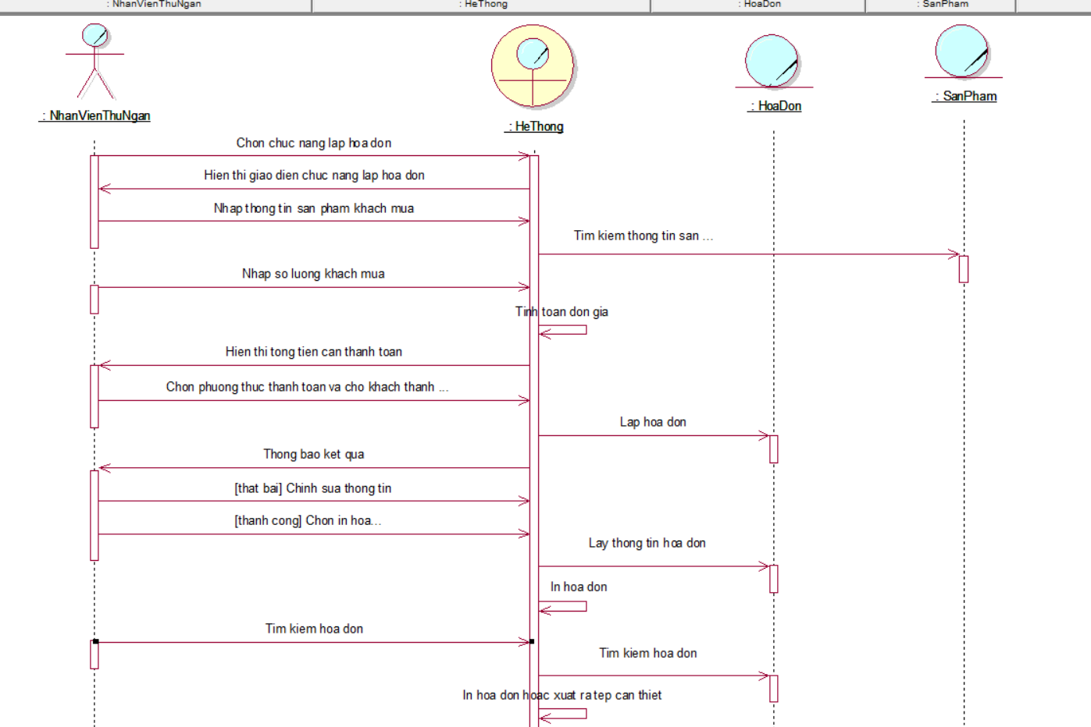

Hình ‑: Sơ đồ tuần tự lập danh sách hoá đơn

## Mô hình hoá cấu trúc hệ thống

### Sơ đồ lớp mức phân tích



Hình ‑: Sơ đồ lớp mức phân tích

### Sơ đồ lớp mức thiết kế



# CÀI ĐẶT VÀ KIỂM THỬ

KẾT LUẬN

Nêu những kinh nghiệm rút ra được trong quá trình thực hiện đồ án môn học.

* Thuận lợi
* Khó khăn

TÀI LIỆU THAM KHẢO